INFORME DE LA COMISIÓN DE MUJERES Y EQUIDAD DE GÉNERO SOBRE EL PROYECTO DE LEY QUE MODIFICA CUERPOS LEGALES QUE INDICA PARA APLICAR EL MONITOREO TELEMÁTICO A CASOS DE VIOLENCIA EN EL POLOLEO Y VIOLENCIA VICARIA

Boletín N° 14967-34
HONORABLE CÁMARA:

La Comisión de Mujeres y Equidad de Género viene en informar, en primer trámite constitucional y primero reglamentario, el proyecto de ley individualizado en el epígrafe, iniciado en moción de las diputadas Natalia Romero Talguia, Marta Bravo Salinas, Marta González Olea, Carla Morales Maldonado, Erika Olivera De La Fuente, Marcela Riquelme Aliaga, Carolina Tello Rojas y Flor Weisse Novoa, y de los diputados Eduardo Cornejo Lagos y Daniel Lilayu Vivanco.

I.- IDEA MATRIZ O FUNDAMENTAL DEL PROYECTO.

La idea matriz del proyecto consiste en hacer aplicable el monitoreo telemático en casos de violencia en el contexto de relaciones íntimas de pareja sin convivencia para la protección de quienes son víctimas de este tipo de hechos.

Para tales efectos, se incluyen estos casos dentro de los supuestos de autoría de violencia intrafamiliar, se amplía este concepto para considerar los hechos de violencia que afecten la libertad o indemnidad sexual, a la vez que se perfecciona lo relativo a la definición de plazos para resolver acerca de la medida de monitoreo telemático en los procedimientos penales.

II.- CONSTANCIAS REGLAMENTARIAS.

Para los efectos de lo establecido en los números 2, 3, 4, 5 y 6 del artículo 302 del Reglamento de la Corporación, la Comisión dejó constancia de lo siguiente:

1.- DISPOSICIONES DE CARÁCTER ORGÁNICO CONSTITUCIONAL O DE QUÓRUM CALIFICADO:

El numeral 1 del artículo 2 del texto aprobado por la Comisión es de rango orgánico constitucional, de conformidad con lo dispuesto en el artículo 77 de la Constitución Política de la República, toda vez que está referido a las atribuciones de los tribunales de justicia. En efecto, la norma en cuestión corresponde al inciso final que se propone agregar en el artículo 1 de la ley N° 21.378 y dispone que “las medidas cautelares, las medidas accesorias y las condiciones para la suspensión condicional del procedimiento decretadas en conformidad con los incisos precedentes deberán ser supervisadas judicialmente por el tribunal que las decretó. En el caso de que el tribunal sea incompetente, será de competencia del tribunal penal al que corresponda conocer de los hechos. La necesidad de fijar audiencias atenderá a las circunstancias de cada caso.”.

2.- ARTÍCULOS QUE DEBEN SER CONOCIDOS POR LA CORTE SUPREMA:

El numeral 1 del artículo 2 del texto aprobado del proyecto es de rango orgánico constitucional, de conformidad con lo dispuesto en el artículo 77 de la Constitución Política de la República, toda vez que está referido a las atribuciones de los tribunales de justicia. Se consulta a la Corte, mediante oficio de esta Comisión N° 76/34/2023.

3.- RESERVAS DE CONSTITUCIONALIDAD FORMULADAS:

No hubo.

4.- ARTÍCULOS QUE DEBEN SER CONOCIDOS POR LA COMISIÓN DE HACIENDA:

De conformidad con lo dispuesto en el artículo 244, N° 15, en relación con lo dispuesto en el artículo 303, N° 6, ambos del Reglamento de la Corporación, la Presidenta de la Comisión determinó que no habían artículos en esta situación.

5.- VOTACIÓN GENERAL:

El proyecto fue aprobado en general por unanimidad (8-0-0). Votaron a favor las diputadas Chiara Barchiesi, María Francisca Bello (Presidenta), Ana María Bravo, Marta González, Claudia Mix, Carla Morales, Erika Olivera y Natalia Romero.

6.- DIPUTADA INFORMANTE:

Se designó como informante a la diputada Natalia Romero Talguia.

III.- ANTECEDENTES Y FUNDAMENTOS.

El proyecto de ley en informe fue presentado a tramitación el 6 de mayo de 2022, dándose cuenta de él en la sesión 21ª/370, celebrada el día 10 de mayo de ese mismo año, ocasión en la que fue destinado, para su tramitación e informe, a la Comisión de Mujeres y Equidad de Género.

En cuanto a su estructura, el proyecto de ley consta de dos artículos permanentes: el artículo 1, que modifica la ley N° 20.066, que establece Ley de Violencia Intrafamiliar, y el artículo 2, que introduce modificaciones en la ley N° 21.378, que establece monitoreo telemático en las leyes N° 20.066 y N° 19.968.

En lo que respecta a los antecedentes, los autores de la moción señalan que la violencia intrafamiliar y la violencia contra las mujeres es un estigma social del cual nuestro país, lamentablemente, no se encuentra exento. Dentro de ese contexto se han dictado, desde el retorno de la democracia, una serie de normas que han intentado resolver esta problemática desde el ámbito institucional normativo.

En efecto, entre estos cuerpos normativos mencionan las leyes N° 20.066, que establece la ley de violencia intrafamiliar, y N° 21.378, que establece el monitoreo telemático en el cumplimiento de medidas cautelares en contextos de violencia intrafamiliar.

Indican que la ley N° 20.066 incorporó una serie de mejoras en la regulación legal sobre la violencia intrafamiliar, estableciendo una definición amplia de este concepto que engloba varios casos de autoría constitutiva de esta materia, junto con la posibilidad de iniciar procedimientos judiciales en tribunales especiales, y creando el nuevo tipo penal de “maltrato habitual”, que incorporó la protección de un bien jurídico penal especifico definido en el artículo 2° de esta ley.

Señalan que, por su parte, la ley N° 21.378 estableció una serie de modificaciones a las leyes N°s 20.066 y 19.968, permitiendo la supervisión por monitoreo telemático en el caso de que se decreten las medidas cautelares de alejamiento del ofensor respecto del domicilio, lugar de trabajo o estudio de la víctima dentro de un procedimiento penal o de familia, cuando exista una evaluación que indique la existencia de un riesgo alto para la victima de hechos constitutivos de violencia intrafamiliar.

Dan a conocer que si bien estas normas han constituido un avance en
nuestro Estado de Derecho, las mismas no se encuentran exentas de críticas. Respecto de la primera, se puede afirmar que excluye, lastimosamente, en su regulación a las relaciones íntimas de pareja sin convivencia, es decir, lo que coloquialmente en nuestro país es entendido como “pololeo”. Este hecho deja en la indefensión a este tipo de víctimas al considerar que las mismas se ven sometidas a la legislación general y no a normativas especiales dirigidas a su protección. Este hecho parece del todo problemático, al tomar en consideración que dicho tipo de relación sentimental en muchos casos se ve expresada en una especie de adición de un nuevo integrante al núcleo familiar del o de la ofendida, lo cual complejiza el tratamiento de este tipo de situaciones.

Agregan que la referida ley no hace mención alguna a casos en los cuales se violenta por medio de hechos de violencia que afecten la libertad o indemnidad sexual, o la subsistencia económica de la víctima, o cuando se hace daño a la víctima a través de violencia ejercida sobre terceros.

Con respecto a la segunda de las normas indicadas, hacen notar que se encuentran, dentro sus puntos críticos, los siguientes: no existen para los tribunales plazos para resolver acerca de la medida de monitoreo telemático una vez que se ha efectuado el informe de factibilidad técnica de Gendarmería de Chile; existiría una desprotección de las victimas como consecuencia de una insuficiente regulación cuando se dé el caso de proximidad del ofensor a la víctima; por otro lado, no se establecen principios o una reglamentación respecto de mínimos normativos en relación con la elaboración de la Pauta Unificada de Evaluación Inicial de Riesgo, que es un programa informático que actualmente no se encuentra vigente, ni realizado por las autoridades correspondientes.

Comentan que en el año 2021, según cifras de casos policiales del Centro de Estudios y Análisis del Delito, de la Subsecretaría de Prevención del Delito, se registró la ocurrencia de 144.832 casos de violencia intrafamiliar a nivel país, viéndose un incremento de su incidencia en alrededor del 19% en comparación con el año 2020.

Respecto de la violencia intrafamiliar contra mujeres, precisan que dicha cifra correspondió a un total de 109.440 casos, viéndose, por su parte, un incremento del 19% con relación al año 2020, lo cual evidencia que las principales víctimas de la violencia intrafamiliar son mujeres, lo que se aprecia claramente en su sobrerrepresentación en los totales nacionales.

Acotan que si se revisan las cifras de femicidio, aportadas por el Servicio Nacional de la Mujer y la Equidad de Género, se puede apreciar en el año 2020 un total de 43 casos, número que tuvo un repunte en el año 2021 al aumentar las cifras a 44 casos. Además, debe agregarse que a mayo de 2022, se contabiliza un total de 12 casos.

Añaden que, en materia de femicidios frustrados, se puede observar desde el año 2014 al 2021 una variabilidad tendiente al alza, si se considera que en el año 2014 se registraron un total de 103 casos, y en el año 2021, un total de 163 casos. Esta estimación empeora si se considera que desde el año 2010, año en que se tipificó el femicidio en nuestro país a diciembre del año 2021, se contabilizo la horrible cifra de 500 casos de femicidio, de los cuales un tercio de los ofensores presentaban antecedentes de agresión correspondientes a denuncias de violencia psicológica o intrafamiliar e inclusive órdenes de alejamiento, tal como evidenció el reportaje del 3 de enero de 2022, del diario La Tercera intitulado “Femicidios: crímenes llegan a 500 desde que se tipificó el delito en Chile”.

En cuanto a los fundamentos de esta iniciativa legal, mencionan que lo anterior evidencia la existencia de dificultades técnicas y practicas a la hora de proteger a las víctimas de violencia intrafamiliar, lo cual pone en peligro la vida y la integridad física y psíquica de miles de víctimas de estos delitos, particularmente si se considera la efectividad real de medidas cautelares como las de prohibición de acercarse a la víctima, a su domicilio, lugar de trabajo o estudio.

Hacen presente que dicha problemática empeora si se agregan a esta consideración los hechos relacionados con la violencia en contextos de relaciones íntimas de pareja sin convivencia. Esto al tomar en cuenta el Sondeo de Violencia en las Relaciones de Pareja de junio del año 2018 del Instituto Nacional de la Juventud, el cual muestra que de un total de jóvenes encuestados, el 64% manifiesta que conocen a personas que hayan vivido alguna situación de violencia al interior de su relación de pareja; y un 90% indica que las víctimas de este tipo de relaciones no quedan protegidas cuando realizan la denuncia de estos hechos.

Finalmente, traen a colación que es un deber imperativo de nuestro Estado de Derecho el dar solución a estas problemáticas en atención a lo establecido en los instrumentos internacionales constitucionalizados por medio del artículo 5° de nuestra Constitución Política de la República, en particular a la Convención para Prevenir, Sancionar y Erradicar la Violencia contra la Mujer, conocida como “Convención Belém Do Pará” del año 1996; y a lo establecido propiamente en nuestra Constitución Política en lo referido al siguiente articulado: a) inciso primero del artículo 1°, el cual reconoce que las personas nacen libres e iguales en dignidad y derechos; b) inciso cuarto del artículo 1°, que establece la servicialidad del Estado hacia la persona humana; c) artículo 19 N°1, que asegura el derecho a la vida y a la integridad física y psíquica de las personas; d) artículo 19 N°2, que reconoce la igualdad ante la ley, y en particular la igualdad entre hombres y mujeres; y, e) artículo 19 N°3, el que asegura la igual protección de la ley en el ejercicio de los derechos de todas las personas.

IV.- DISCUSIÓN DEL PROYECTO.

La diputada Romero señaló que el proyecto busca incorporar en la ley N°20.066, de Violencia Intrafamiliar, la figura del pololeo y la violencia vicaria, permitiendo así que estos casos puedan ser objeto de vigilancia por monitoreo electrónico cuando se soliciten órdenes de alejamiento. Además, crea una sanción especial en aquellos casos en que el sujeto objeto de la medida se acerque a la víctima a sabiendas o debiendo saber que está incumpliendo la orden de alejamiento, o bien cuando no informe de la descarga del dispositivo o lo dañe.

Hizo presente que se establece un plazo de 72 horas para que el juez resuelva la solicitud de la víctima en cuanto al monitoreo telemático, una vez que se haya recibido el informe de factibilidad técnica y se establecen una serie de principios para la creación de la Pauta Unificada de Evaluación Inicial de Riesgos que se creará a futuro.

Explicó que las leyes que se propone modificar son la ley N° 20.066, de Violencia Intrafamiliar, y la ley N°21.378, que establece monitoreo telemático en las leyes N° 20.066 y N° 19.968.

Por otra parte, se refirió a la importancia del proyecto, y señaló que del año 2020 al 2021 hubo un incremento del 18.8% en los casos de violencia intrafamiliar contra la mujer, registrándose en el 2021, 109.440 casos policiales asociados a este delito; y, que en el mismo periodo se registró un incremento del 7.3% de los femicidios frustrados, registrándose en el 2021, 163 casos asociados a este delito.

Por su parte, respecto de losa femicidios consumados, se pasó de 43 a 44 casos de 2020 a 2021. A continuación, destacó que desde el año 2010 (año en que se tipificó el femicidio) a diciembre del 2021, se contabilizó un total de 500 casos de femicidio, de los cuales un tercio de los ofensores presentaban antecedentes de agresión correspondientes a denuncias de violencia psicológica o intrafamiliar e inclusive órdenes de alejamiento.

Finalmente, manifestó que lo anterior evidencia la existencia de dificultades técnicas y prácticas a la hora de proteger a las víctimas de violencia intrafamiliar, lo cual pone en peligro la vida y la integridad física y psíquica de miles de víctimas de estos delitos. Esto hace reiterar la necesidad de que el Estado asegure la puesta en marcha de esta ley, puesto que otorgará una herramienta de supervisión e inclusive de persecución respecto de aquellos ofensores que puedan poner en riesgo a mujeres víctimas de la violencia de género.

La diputada Tello manifestó que el proyecto se hace cargo de una necesidad, ya que lamentablemente las cifras han aumentado, y por lo tanto, el tema es de gran preocupación. El principal reclamo tiene que ver con la prevención, ya que no se saca nada con establecer sanciones, aumentar penas, etc. Si no se incorpora una tarea preventiva, difícilmente se van a erradicar las situaciones de violencia.

Recalcó que el proyecto se está implementando actualmente respecto de otras situaciones de violencia intrafamiliar, y que la Ministra de Justicia y Derechos Humanos manifestó su interés de explicar la implementación de la ley.

La diputada Orsini agradeció la iniciativa, porque toma distintos temas en los que existe un vacío en la legislación en materia de género. Primero, amplía el concepto de violencia intrafamiliar, que hoy está regulado solo para aquellas agresiones que causen un menoscabo en la integridad física o psíquica, dejando afuera la indemnidad sexual, y dejando fuera también la violencia vicaria, que se ejerce en contra de terceras personas para causarle un daño a la víctima. Además, amplía el sujeto pasivo del delito a las relaciones de parejas sin convivencia, que hoy estarían quedando fuera, y lo amplía no solamente para el uso de la medida de vigilancia telemática, sino que también para las medidas especiales de protección, para las agravantes especiales, etc., lo que es valorable.

Hizo presente que es necesario enfocar la violencia de género desde una perspectiva de la prevención. La mayoría de las mujeres que han sido víctima de femicidio tienen acercamiento a la institucionalidad y se pudieron haber prevenido esos femicidios si se hubiese actuado antes.

Por otra parte, manifestó la importancia de poder escuchar a la Ministra de Justicia y Derechos Humanos, ya que se tramitó en el período pasado la ley de monitoreo telemático, y entró en aplicación para los tribunales de familia en un ámbito acotado, porque estos últimos pueden establecer la medida cuando hay violencia intrafamiliar de su competencia, que es la no habitual, porque todo lo que constituye violencia habitual es materia de tribunales penales, por lo que es un ámbito muy pequeño. Al parecer, en enero de 2023 empezará a aplicarse el monitoreo telemático para tribunales penales, donde el espectro es más amplio, y es importante saber si hay factibilidad técnica.

La diputada Tello hizo presente que tomó conocimiento de la eventual adopción de medidas para hacer extensiva la ley a otros casos, que no necesariamente tienen que ver con violencia intrafamiliar. La idea es tener medidas cautelares alternativas respecto de la sobrepoblación que existe en los recintos penitenciarios y las condiciones en que se encuentran.

- DISCUSIÓN GENERAL

En el marco de la discusión general de esta iniciativa legal, la Comisión acordó recibir a una serie de invitadas, cuyas intervenciones se exponen a continuación.

1) La Ministra de la Mujer y la Equidad de Género, doña Antonia Orellana

Precisó que una de las primeras tareas del Ministerio al momento de asumir fue hacerse cargo de la comisión técnica de implementación de la ley de monitoreo telemático, por lo tanto, es liderada por el Ministerio de la Mujer, y no por el Ministerio de Justicia y Derechos Humanos, e involucra al Ministerio Público, al Ministerio de Justicia y Derechos Humanos, a las policías y a la Corte Suprema.

Señaló que puede remitir los informes ya realizados por la comisión respecto de la implementación del monitoreo telemático.

Explicó que hay una subejecución de la proyección de uso de la tobillera, ya que, desde abril a octubre de 2022, solo se cuenta con 33 casos de uso. Por otra parte, es necesario cubrir una preocupación vinculada con la búsqueda de una medida que sea efectiva en zonas rurales, y se hace importante revisar la cobertura y la capacidad de implementación para el país en su diversidad territorial, ya que el dispositivo depende de la señal de internet y su intensidad para funcionar correctamente. En ese sentido, se han ido detectando, al igual que con otras políticas que tienen que ver con la accesibilidad a internet, que ahí hay un flanco evidente.

En relación con la pauta unificada integral de riesgo, señaló que hay que conversarlo en conjunto con todos los actores intervinientes, porque tan solo la capacitación para el Ministerio Público de la aplicación de la pauta, demoró 4 años, para poder llegar a una tasa de capacitación aceptable.

Hizo presente que la discusión del proyecto genera una instancia para poder incorporar al Ministerio de Justicia y Derechos Humanos, que tiene el mando administrativo de Gendarmería, que es la institución que se encarga del monitoreo telemático e implementación de la tobillera.

Agregó, respecto del origen de la política de la tobillera, que, efectivamente, cuando se empezó a implementar por parte de Gendarmería, tenía que ver con que fuera una medida alternativa al cumplimiento de prisión preventiva o de cumplimiento en sede penitenciaria, y en ese sentido, tuvo un muy buen resultado, porque entre estar preso y estar con una tobillera, evidentemente había una adhesión grande de los imputados y condenados a ocupar el dispositivo. Sin embargo, hay pocos casos aún como para poder evaluar su efectividad.

*******
En relación con lo planteado por la Ministra, la diputada Tello señaló que efectivamente Gendarmería manifestó que para la institución ha sido todo un desafío porque es primera vez que trabajan con víctimas, y han debido capacitarse mucho.

La diputada Veloso señaló que en el artículo 4 de la ley N° 21.378 se hace alusión a la forma en que alguien puede deshacerse de la tobillera, cuando se dice: “el que dolosamente arrancare, destruyere, o hiciera desaparecer” […]. Al respecto, preguntó si se conoce el protocolo que tiene Gendarmería cuando lo anterior ocurre.

La diputada González planteó la posibilidad de invitar a representantes del Servicio de Registro Civil e Identificación y del Ministerio de Justicia y Derechos Humanos, considerando que se han encargado de la implementación del registro de deudores de las pensiones, donde se tuvieron que adoptar diversas medidas para crear dicho registro y luego para hacer efectivo el cobro, por lo que sería interesante conocer sus opiniones sobre las eventuales medidas que se podrían implementar con el proyecto en discusión.

2) La exministra de Justicia y Derechos Humanos, doña Marcela Ríos

En su calidad de titular del Ministerio, al 26 de octubre de 2022, analizó la implementación de la ley N° 21.378, que establece monitoreo telemático en las leyes Nº 20.066 y Nº 19.968.

Señaló que se considera importante que el proyecto de ley se vea en coordinación y a la luz del debate del proyecto de violencia integral de género que está en segundo trámite constitucional, al cual se le ha hecho un conjunto de indicaciones, ya que algunos de los temas planteados en la moción tendrían un cierto nivel de tope respecto de dicho proyecto, lo que hace importante su revisión de manera conjunta.

Agregó que, en términos generales, el Ministerio está totalmente de acuerdo con las ideas matrices que orientan la moción, que tienen que ver con la entrega de mayor protección a las víctimas de la violencia de género, y tratar de disminuir todos los espacios donde se pueda vulnerar la integridad física de niñas y mujeres.

Hizo presente que la moción regula una expansión del uso del monitoreo telemático, donde preocupa que existen ciertas complejidades en la implementación, dimensiones técnicas y operativas que hay que revisar para que, en todas las hipótesis, cuando haya incumplimiento, se observe en las medidas cautelares, las suspensiones y todo el procedimiento. Muchas de las preocupaciones ya están incorporadas en la reglamentación, ya sea en el reglamento o en la ley que define el funcionamiento de monitoreo telemático, pero más allá de eso, preocupa que algunas de las disposiciones de la moción puedan generar espacios donde las mujeres queden indefensas o no cubiertas por la normativa.

Por otra parte, señaló que aún se está en una etapa muy reciente de implementación del sistema de monitoreo telemático para víctimas de violencia de género. Hay que recordar que el mecanismo de monitoreo telemático lleva mucho más tiempo utilizado como una medida alternativa a la reclusión para casos de delitos comunes, para crímenes comunes, donde tiene un funcionamiento y una lógica, -el agresor-, que es muy distinta al comportamiento y la lógica de los agresores en materia de violencia. Como recién se está iniciando y el volumen de evidencia es muy reciente, parece que sería prudente esperar a que haya un poco más de evidencia y mejor evolución del sistema de monitoreo telemático en casos de violencia de género, antes de expandir su utilización.

Por otra parte, en cuanto a la implementación de la ley N° 21.378, que establece monitoreo telemático en las leyes Nº 20.066 y Nº 19.968, señaló que el sistema implica la utilización de una pauta de riesgo que aplican las distintas instituciones involucradas. El sistema de monitoreo telemático lo define un tribunal de familia, y pide a Gendarmería de Chile que se haga un informe de factibilidad, y con ese informe el tribunal decide si se aplica o no el mecanismo de monitoreo telemático o si se implementan medidas cautelares distintas, tradicionales.

Agregó que el Ministerio dictó un reglamento, se desarrolló la pauta unificada de riesgo inicial y se está aplicando a través de un convenio de colaboración interinstitucional. Se han desarrollado protocolos de trabajo entre Carabineros de Chile, Gendarmería, el Ministerio Público, los tribunales con competencia en familia y penales, para que se implemente el sistema, y hacer posible la implementación de los dispositivos.

En términos de implementación, hizo presente que la ley entró en vigencia el 4 de abril, y por lo tanto hay casi 6 meses de funcionamiento e implementación de la ley, donde se ha estado trabajando muy intensamente en armar los equipos, en hacer que el sistema funcione, pero también, respecto de un conjunto muy amplio de capacitaciones, porque se ha tenido que capacitar a los jueces de familia, a los funcionarios de las policías, de Gendarmería y a todas las instituciones que tienen que participar en el sistema.

En materia presupuestaria, señaló que lo que está presupuestado en la propuesta exploratoria de presupuesto, que ya fue aprobada por la comisión mixta, son 2.537 millones de pesos.

Sobre los datos, explicó que se han solicitado 579 informes de factibilidad técnica por distintos tribunales en el país, que son un total de 800 requerimientos. De los informes de factibilidad, 207 Gendarmería ha definido que no era factible utilizar el sistema de monitoreo telemático, y en 122 casos, que no era recomendable. Solo en 250 casos se estimó que era factible.

Agregó que los mecanismos de factibilidad y recomendación tienen que ver con que, en primer lugar, tenga cobertura para los teléfonos celulares y para el sistema que requiere que los satélites tengan cobertura en los distintos territorios, y eso no ocurre en todas partes del país, y, por lo tanto, hay una parte de las regiones, comunidades, etc., en que no es posible instalar el sistema debido a que no hay un alcance del sistema de funcionamiento vía satélite. Lo segundo tiene que ver con la distancia de los lugares donde transitan las víctimas y los agresores, y ahí el problema principal tiene que ver cuando el agresor y la víctima residen de manera extremadamente cercana, por ejemplo, que la víctima viva en la misma cuadra que el agresor, que los lugares de trabajo o estudio sean los mismos, etc. En estos casos el mecanismo no funciona, porque no permite establecer los espacios de exclusión de víctima y victimario.

Manifestó que la situación hasta ahora es que se han instalado 34 dispositivos en sujetos de control que son agresores, y en 30 víctimas. Se han desinstalado 12, por orden de un tribunal, considerando que se pueden levantar las medidas, dependiendo de lo que haya ocurrido en el caso.

Hoy en día se tiene vigente el sistema de monitoreo telemático establecido por un tribunal de familia en 22 sujetos de control agresores y 20 víctimas. Por lo tanto, si bien se ha logrado avanzar en los protocolos, capacitación, reglamentación, etc., hay desafíos por el bajo número de casos que está cubriendo el sistema para poder hacer una evaluación más profunda de cómo está funcionando.

Agregó que espera que una vez que la ley entre en vigencia en sede penal, en febrero del 2023, y a mediados de 2023, se va a estar en todo el país con esa aplicación, por lo que es muy importante tener una cierta evaluación, ya no solo cuantitativa, sino sobre todo cualitativa, para poder entender bien cuáles son los cuellos de botella y puntos preocupantes.

La preocupación es que no se había utilizado nunca en el país este mecanismo para temas de violencia. Es una innovación que busca generar una nueva forma de protección de las víctimas más severas de violencia y no se sabía cómo iba a ser el comportamiento de los agresores ni de las víctimas.

*******
En relación con lo planteado por la entonces Ministra, la diputada Romero señaló que entiende que la puesta en marcha es mejor posponerla para cuando hay un registro y estadísticas de cómo ha ido funcionando en las comunas donde se está implementando.

Agregó que en el proyecto se plantea que se puede sancionar a aquellas personas que no están o que tienen el dispositivo pero que no lo tienen encendido o que le generan algún daño, que está dentro de lo que se ha planteado como sanción. Sin embargo, el proyecto propiamente tal no tiene como finalidad solo la inclusión de la violencia vicaria y en el pololeo, y explicó que a su parecer hoy no existen estadísticas respecto de lo que ocurre en la violencia en el pololeo, y por eso no hay un escenario de qué se está enfrentando. Al no estar el pololeo consignado como una figura, no se realizan las denuncias bajo esa lógica.

La diputada González planteó que la importancia radica en ver cómo enfrentar todos los nudos críticos en la violencia de género y cómo llegar a tiempo. En la Región de O’Higgins hay números altísimos en materias de violencia. Es una situación muy desbordante hoy en día, porque la violencia aparece cada vez a más temprana edad.

Agregó que hoy en día no hay una comunicación fluida entre los distintos entes de seguridad, porque la Directora de Sernameg señaló que hay una mesa post femicidio, pero solo funciona cuando el femicidio ha sido ejecutado, por lo que no actúa de forma preventiva. Hoy las cifras de quienes utilizan el monitoreo telemático son bajísimas, versus las denuncias que hay de violencia intrafamiliar, lo que da la sensación de que se sigue llegando tarde o insuficientemente a un problema tan grave y que impacta de manera tan brutal en la sociedad y que no se ha podido enfrentar de manera efectiva, porque las estadísticas siguen siendo las mismas o peores.

A continuación, solicitó colaboración para ver cómo avanzar en los nudos críticos, ser más efectivos, trabajar con mayor profundidad, y alcanzar una interrelación entre los entes de seguridad.

La exministra de Justicia y Derechos Humanos, doña Marcela Ríos, hizo presente que comparte el diagnóstico y preocupación de las diputadas, ya que hay enormes desafíos en materia de violencia de género, por lo que se ha puesto como una de las principales prioridades.

Agregó que es muy importante que avance el proyecto de violencia integral, que combate la violencia en contra de las mujeres, que fue ingresado a fines del año 2017 y está en una comisión mixta.

Sostuvo que existe una necesidad de abordar la violencia en contra de las niñas y de las mujeres de forma integral, que se entienda como un problema sistémico, en cuanto a que no tiene una sola expresión, por lo que se requiere trabajar muy fuertemente en prevención al mismo tiempo que se puede hacer contención y ayuda a las víctimas.

Explicó que en el proyecto de violencia integral están incorporadas las hipótesis respecto de la violencia en el pololeo, o entre personas que no conviven.

A continuación, manifestó que, en dicho ámbito, lo que puede ofrecer como colaboración, es que, respecto de las mociones, se haga un análisis más detallado, y se lleve a cabo una reunión con las parlamentarias o asesores con el equipo jurídico del Ministerio, para poder conversar más en detalle las hipótesis que se han visto.

Señaló que las penalidades respecto del mal uso o intervención de los dispositivos del monitoreo telemático están hoy en día contempladas en la ley N° 21378, y en el reglamento, porque ahí hay sanciones en materia de mal uso o de la no adherencia de la medida, y se podría revisar lo que hay en la ley y en el reglamento, para cotejarlo con el proyecto de ley.

Agregó que es muy importante recordar que son pocos los casos en que una situación de violencia llega a tribunales de justicia, pues una minoría de las mujeres denuncia la violencia, y por otra parte, una vez realizada la denuncia, muchas mujeres se desisten por lo complejo y costoso que termina siendo el proceso judicial.

3) El Subdirector de Reinserción Social de Gendarmería, don Pablo Gaete Letelier

Hizo presente que se va a referir a la implementación del monitoreo telemático, tanto en la ley N°20.603 como en la N°21.378, y cómo la experiencia técnica y operativa podría o no funcionar para el proyecto de ley en discusión.

Al respecto, señaló que el monitoreo telemático tiene por objeto supervisar y controlar, a través de medios tecnológicos, el cumplimiento de una obligación de un condenado de permanecer en un determinado lugar, durante cierta cantidad de horas o de no aproximarse a una persona o lugar determinado (ley N°18.216), y a las personas sometidas al cumplimiento de las prohibiciones de acercamiento a la víctima; a su lugar de trabajo o estudio y a su domicilio, que sean decretadas por el Tribunal, de conformidad a lo dispuesto en el numeral 1 del artículo 92 de la ley N°19.968 (Ley de Tribunales de Familia) y de los artículos 15, 16 y 17 de la ley N°20.066 (Ley de Violencia Intrafamiliar). Dicho control es realizado por Gendarmería de Chile a través de tecnología GPS (voz y datos) y satelital (geoposicionamiento).

A continuación, se refirió a la cronología de leyes que ha permitido a Gendarmería de Chile hacerse cargo del control de algunas condiciones mediante el monitoreo telemático:

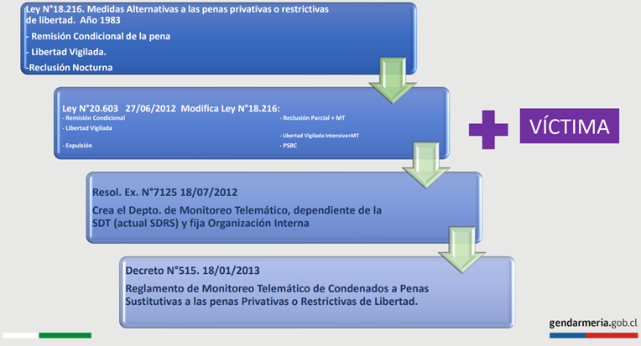

Se refirió a los objetivos de la ley N°20.603, y señaló que la ley busca, principalmente, favorecer la reinserción social de las personas condenadas, tener un control efectivo del cumplimiento de las nuevas penas sustitutivas, -que es la razón de ser del monitoreo telemático, ya que, para el caso, una persona está condenada a una pena sustitutiva que es controlada mediante dicho mecanismo-, el uso racional de la privación de libertad, y la protección de víctimas.

Hizo presente que recientemente, el 29 de septiembre del año 2021, se promulgó la ley 21.378. que establece el monitoreo telemático para las leyes 20.066 y 19.968:

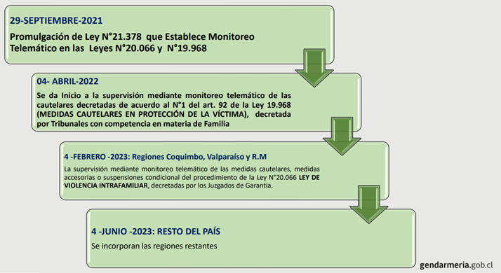

Dispositivos de control: control con monitoreo telemático para persona sujeta a control/ofensor.

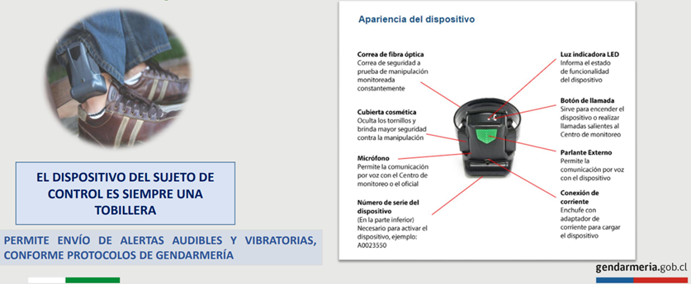

Dio a conocer que el dispositivo de control para víctimas consiste en un teléfono celular, pero que solo puede utilizarse para estos fines, pues no se pueden incorporar aplicaciones ni hacer llamados telefónicos.

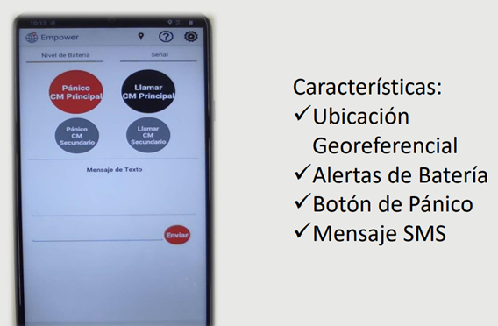

Acto seguido, hizo mención a los procesos de control y penas que se controlan mediante el monitoreo telemático en la ley N°20.603:

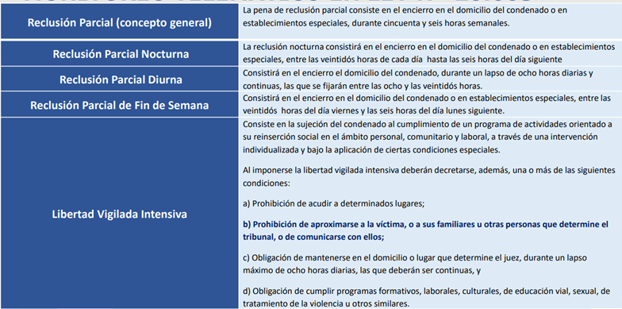

En cuanto al flujo general del control de condenados con monitoreo telemático con penas sustitutivas, señaló que para que pueda operar correctamente el sistema de monitoreo telemático tiene que haber factibilidad técnica, y el certificado de que existe dicha factibilidad se solicita en forma previa a que se decrete por parte del tribunal y a que se produzca la instalación y la entrega de los dispositivos. En el caso de que dicho informe sea positivo, se efectúa una primera presentación del condenado en el CRS; una segunda presentación en que se le efectúa una instalación; luego, se realiza el periodo de control, donde se pueden informar los eventuales incumplimientos y se pueden realizar soportes técnicos, hasta que se llega a la desinstalación de la tobillera.

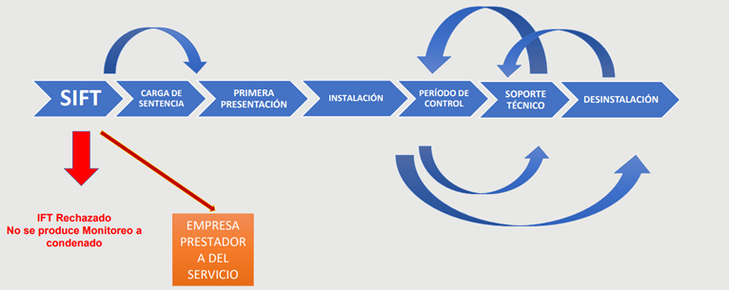

Indicó que en el proceso de instalación al penado y la entrega del dispositivo móvil a la víctima, se busca evitar la revictimización, ya que no se le hace ir a un recinto penitenciario corriendo el riesgo de encontrarse con su agresor, sino que al penado o sujeto de control se le instala la tobillera en el CRS y la entrega del dispositivo a la víctima se realiza en su propio domicilio.

Agregó que los incumplimientos se informan a la brevedad mediante un sistema que tiene el Departamento de Monitoreo Telemático y que está estrechamente vinculado con el Poder Judicial, y se deben informar dentro de las 12 horas, cuando el incumplimiento es de libertad vigilada intensiva, y para el caso de las alarmas generadas durante el cumplimiento de la reclusión parcial, la información será entregada en el plazo máximo de 72 horas de ocurrida (artículo 24 del reglamento de monitoreo telemático).

En lo que respecta al proceso interno de reportes de incumplimientos a los tribunales, dio a conocer la siguiente lámina:

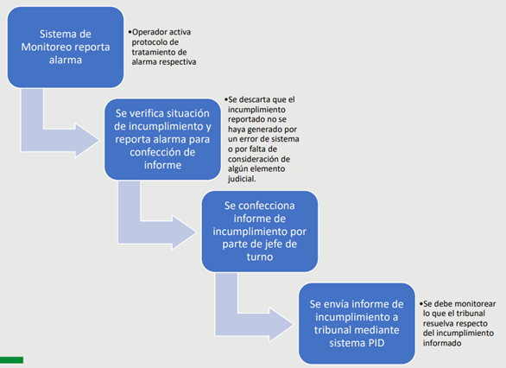

A continuación, se refirió a las causales de desinstalación:

1.- Término período de control: fecha originalmente establecida para el término o la que se haya determinado después de agregar días.

2.- Orden judicial: el tribunal puede ordenar desinstalación de manera anticipada al término del período de control telemático, por ejemplo, intensificación, revocación, cambio de mecanismo de control, etc.

3.- Ingreso a unidad penal: penado ingresa por la misma causa u otra.

4.- Por situación de emergencia o salud: se debe coordinar con un técnico de la empresa la desinstalación y el retiro del dispositivo.

Relevó que Gendarmería de Chile, ante casos de incumplimiento, suscribió un convenio, denominado “Protocolo Cenco”, mediante el decreto exento N°3963, el cual tiene por objeto ir en protección de las víctimas en caso de incumplimiento, y fue suscrito principalmente con Carabineros de Chile (Central de Comunicaciones – CENCO) pero también con el Ministerio Público (Unidad Especializada en Delitos Sexuales y VIF), y el Ministerio de Justicia y Derechos Humanos (División de Reinserción Social).

Explicó que dicho protocolo tiene por objeto que, a penas ocurra un incumplimiento en el cual está en riesgo la integridad de la víctima, se activa el protocolo y se da aviso a Carabineros de Chile para que concurra a la protección de esta; además se informa a la fiscalía por el eventual delito de desacato.

Dio a conocer que el proceso de control por monitoreo telemático tiene por objeto prohibir al ofensor acercarse a la víctima y prohibir o restringir la presencia de aquel en el hogar común y en el domicilio, lugar de estudios o de trabajo de ésta, así como en cualquier otro lugar en que la víctima permanezca, concurra o visite habitualmente.

Señaló que la diferencia operacional o técnica entre la ley N°20.603 y la ley N°21.378, es que el monitoreo, en la última, es las 24 horas del día y en cualquier lugar del país, es decir, el sujeto de control no puede acercarse a la víctima desde Arica a Punta Arenas, siempre y cuando se den las circunstancias que las señales de telecomunicaciones de GPS, de satélite, sean las óptimas, considerando que no son las mismas en todo el territorio nacional. Mientras que en la ley N!° 20.603, la regla general es controlar la permanencia del condenado en un lugar fijo, y que por regla general es el propio domicilio del condenado, donde hay mejores condiciones técnicas, al ser un punto fijo, el cual ya fue acreditado por el informe de factibilidad técnica como un sector de buena señal.

Se refirió a las características del monitoreo telemático en la ley N°21.378, las cuales son el uso voluntario para la víctima (autorización expresa), el control de la persona ofensora es independiente del control de la víctima, es gratuito para persona ofensora y víctima, la entrega de dispositivos de control de persona ofensora y víctima se realizan en lugares diferentes, y existe una pauta unificada inicial de riesgo, cuyos criterios son definidos por la Comisión para la elaboración de proposiciones técnicas para el seguimiento y evaluación de los casos de violencia intrafamiliar, coordinada por el Ministerio de la Mujer y Equidad de Género.

Proceso de control con monitoreo telemático en ley N°21.378:

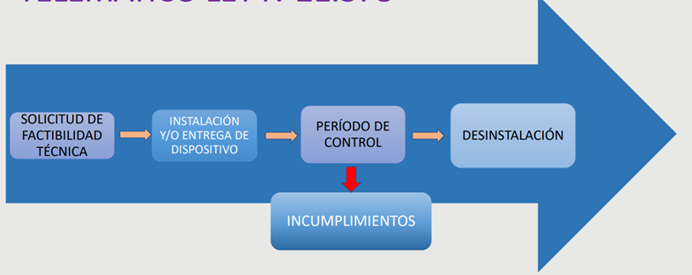

Explicó que previo a iniciar el monitoreo, debe evaluarse la factibilidad técnica de los domicilios de la víctima y de la persona sujeta a control, y el resultado puede ser positivo, negativo o no recomendable (proximidad o mismo domicilio de las partes, no permite activar el protocolo Cenco y asegurar resguardar a la víctima). En materia de VIF y en el contexto de la emisión de los informes de factibilidad técnica, se consideran las características geográficas y las dimensiones de la comuna en que se aplicará la medida de monitoreo, y las proximidades entre los domicilios de las partes.

Por otra parte, señaló que la instalación se realiza en el Centro de Reinserción Social (CRS), correspondiente al domicilio de la persona sujeta a control, y de no contar con el domicilio de éste, se realizara en el correspondiente al domicilio de la víctima. Asimismo, se requiere que el tribunal fije día y hora para la presentación de la persona sujeta a control en el CRS de Gendarmería, a fin de que le sea instalado el dispositivo adosado a su pierna e implementar el sistema de control telemático. Una vez realizada la instalación, se informa a Carabineros de Chile, a los tribunales de familia y/o a los juzgados de garantía y a la fiscalía.

A su vez, cuando no concurre el sujeto sobre quien recae esta medida, al CRS, esto se informa a la brevedad, en un plazo de 48 horas, tanto a los tribunales como a la fiscalía por desacato, al no estar cumpliendo la medida cautelar decretada.

Mapa que refleja el sistema de monitoreo telemático:

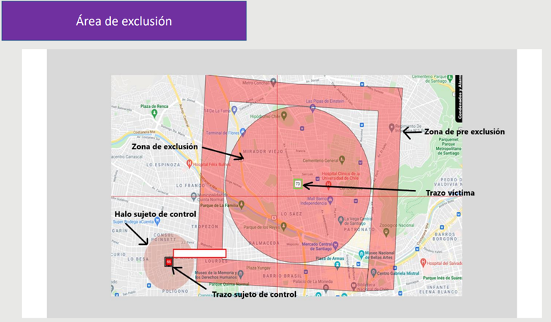

En la siguiente lámina, se aprecia la visualización en caso de acercamiento: tan pronto los halos de acercamiento toman contacto, se activa una alarma.

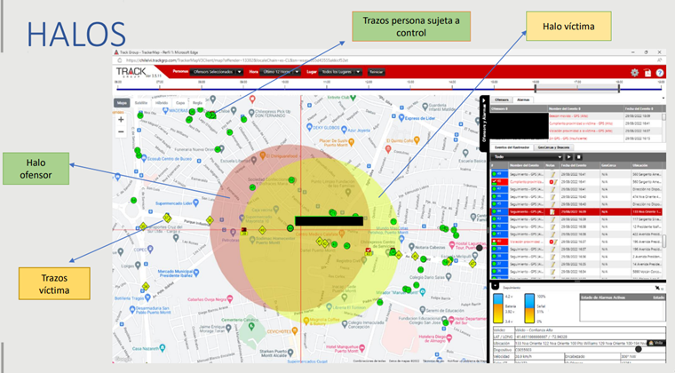

Explicó que en caso de incumplimiento, los cuales pueden ser por violación o ingreso a área de exclusión, acercamiento a la víctima (solo si ésta porta dispositivo), manipulación del dispositivo o por dispositivo apagado (ofensor o víctima), se informa de manera inmediata a los tribunales de justicia, y se activa el Protocolo Cenco de Carabineros de Chile.

Agregó que la comunicación de Gendarmería con la víctima tiene por objeto que, en caso de que se produzca un acercamiento por parte de la persona sujeta a control, esté en condiciones de adoptar las medidas de autoprotección básicas, mientras se produce la llegada de los funcionarios de Carabineros. Las funciones de protección a la víctima, de acuerdo a las leyes orgánicas, siguen radicadas en Carabineros de Chile, mientras que la supervisión de la medida decretada por el tribunal respectivo corresponde a Gendarmería.

Luego, se refirió a las causales de desinstalación: revocación de la medida cautelar, cumplimiento de la medida cautelar y término del período de control, casos en los cuales Gendarmería deberá poner término de forma inmediata al monitoreo de la persona sujeta a control y de la víctima si esta lo utilizare.

A continuación, se refirió a las dificultades evidenciadas en la implementación:

1.- Disparidad en radios de no acercamiento (50, 100 o 200 metros), lo que genera dificultad operativa del Protocolo Cenco, pues lo recomendado son 1000 metros.

2.- Escaso conocimiento por parte de los tribunales de la operatividad del monitoreo y de la relevancia de educar a la víctima respecto del uso del dispositivo de control.

3.- Falta de programas de acompañamiento a las víctimas, las que, por dependencia económica o emocional, generan acercamientos intencionados al ofensor, sin medir el riesgo.

4.- Víctimas que no portan su dispositivo o no lo cargan, impidiendo su monitoreo, no pudiendo con ello el sistema alertar una proximidad.

5.- Tribunales que informan mismo domicilio para ofensor y víctima, siendo inviable el monitoreo telemático.

Ventajas del monitoreo telemático en causas de VIF:

1.- Si la víctima y persona sujeta a control portan dispositivos, permite georreferenciar sus posicionamientos.

2.- Permite generar alertas tempranas en caso de acercamientos del ofensor a la víctima o de que la persona sujeta de control ingrese al área de prohibición de acercamiento.

3.- Permite alertar por Gendarmería a Carabineros, a fin de que esta última institución pueda concurrir en resguardo de la víctima (Protocolo Cenco).

4.- A través de la tobillera el personal de la central de monitoreo puede realizar acciones que permitan que el ofensor desista de su actuar.

5.- Permite un control eficaz de la resolución de prohibición de acercamiento decretada por los tribunales de justicia.

6.- Desde la entrada en vigencia de la ley en el año 2022, se han podido ejecutar efectivamente los protocolos, permitiendo que todas las víctimas hayan recibido lineamientos oportunos de Gendarmería, sobre su resguardo en los casos de un acercamiento.

A continuación, entregó estadísticas de la implementación del monitoreo telemático en la ley N°20.603:

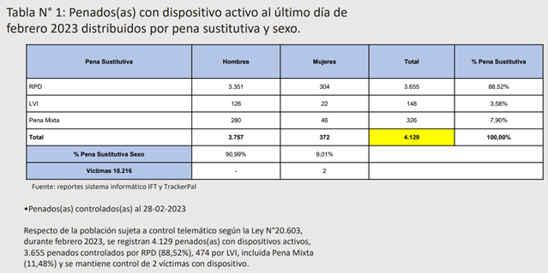

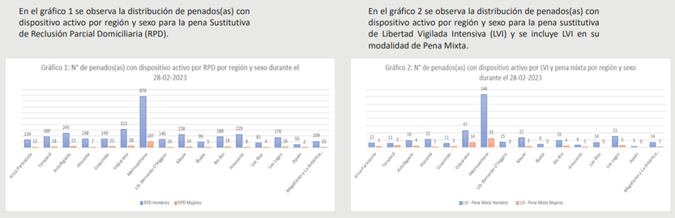

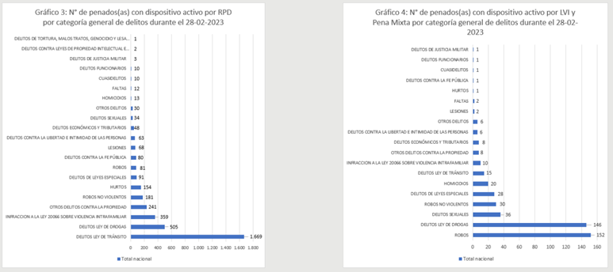

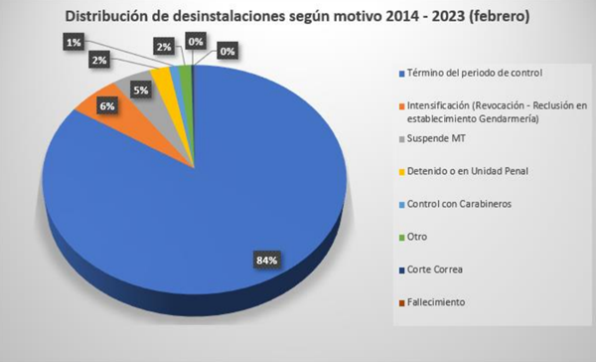

Luego, entregó datos de estadística respecto de la implementación del monitoreo telemático en la ley N°21.378:

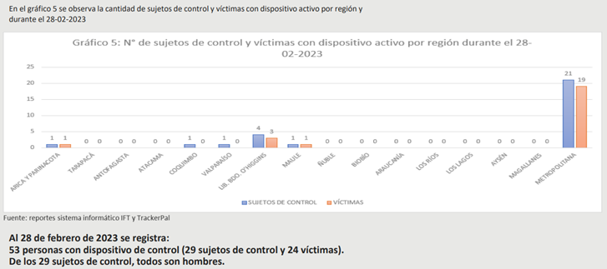

Sobre el proyecto de ley en discusión, señaló que las posibilidades que brinda el control con monitoreo telemático en la violencia vicaria y en el pololeo son las siguientes:

1.- Poder solicitar resguardo a la víctima, para evitar que sea objeto de una nueva lesión o maltrato, por parte de su agresor, gracias a la ubicación que tienen ambos, al portar los dispositivos de control.

2.- Colaborar con la víctima en el proceso de adecuación a su vida anterior, retomando sus vínculos sociales, familiares y laborales, al prestar resguardo a distancia durante las 24 horas del día.

3.- Reforzar en la sociedad el sentido de resguardo y protección a quienes han visto vulnerados sus derechos, sin importar la nacionalidad, educación o condición social.

4.- Colaborar con los tribunales de justicia, otorgando mayor certeza respecto de la adherencia del sujeto de control a la medida establecida, informando oportunamente sus incumplimientos.

Hizo presente que la experiencia durante el primer año con víctimas asociadas a la ley N° 21.378 ha mostrado una alta valoración positiva de algunas, que han manifestado sentirse más seguras, protegidas y acompañadas. El sistema de monitoreo, a través de las alertas preventivas trabajadas con prolijidad y rapidez por los operadores de Gendarmería, junto a la activación del Protocolo Cenco, ha permitido que Carabineros haya podido auxiliar efectivamente a una víctima y su familia en riesgo.

*******
En relación con la intervención del Subdirector, la diputada Olivera preguntó sobre la opinión que merece a dicha autoridad la idea de ampliar la aplicación del monitoreo telemático a casos de violencia en el pololeo y violencia vicaria.

Por otra parte, señaló que el proyecto modifica el artículo 20 ter, relativo a las solicitudes que envía el juez hacia Gendarmería para realizar un informe relativo a la factibilidad técnica, y en ese sentido preguntó si en la actualidad Gendarmería da abasto para cubrir todas las necesidades, y si se ha podido cumplir en tiempo y forma, considerando que se establece un plazo determinado.

La diputada Riquelme planteó la situación en que la persona que está siendo monitoreada telemáticamente se acerca a la víctima, y esta va a denunciar dicha situación preferentemente en Carabineros, y si no, a la PDI, y en ese sentido, consultó cómo se desarrolla la comunicación. Manifestó su interés en saber si ellos tendrán acceso a la georreferenciación para comprobar efectivamente si se ha incumplido la medida, o se debe pedir a Gendarmería, y en ese caso, preguntó si existe alguna comunicación o una interconexión que permita que eso sea inmediato, o hay que esperar a que el tribunal lo pida y haga efectiva alguna medida.

La diputada Romero preguntó sobre la cantidad máxima de tobilleras de que dispone Gendarmería para la instalación.

Por otra parte, preguntó el número de desacatos y desinstalación de las tobilleras, cuántas solicitudes de factibilidad están pendientes, y cuáles son las regiones que tienen menos factibilidad para la instalación de las mismas, entendiendo que es un tema que debiera ser coordinado con el Ministerio de Transportes y Telecomunicaciones.

Asimismo, consultó sobre el número de solicitudes pendientes de instalación de tobilleras.

La diputada Bello (Presidenta) preguntó cómo podría aplicarse el monitoreo telemático en casos de violencia en el pololeo.

Por otra parte, consultó sobre los CRS, donde se indica la aplicación del monitoreo telemático. Manifestó sus dudas en cuanto a lo que sucede si dicho centro queda un poco alejado de las regiones y comunas rurales, y cómo se efectúa el enlace territorial, o cómo se disminuyen brechas territoriales respecto a esos centros.
En relación con la ubicación de los CRS, el Subdirector de Reinserción Social de Gendarmería, señor Pablo Gaete Letelier, aclaró que hay 42 centros a lo largo de todo el país, y no solo están emplazados en las capitales regionales, pues no solo hay 1 por región.

Explicó que los CRS son los “brazos operativos” para los cumplimientos de penas de libertad por parte del sistema abierto de Gendarmería. Son los organismos penales especiales que interactúan con los tribunales para dar cuenta del cumplimiento o no de los condenados, de la adherencia a los planes de intervención, por ejemplo, en el caso de las penas sustitutivas. Son los canales oficiales que los propios tribunales de justicia tienen como voz oficial para dar cuenta de los cumplimientos o incumplimientos en estas materias y ahí es donde se instalan los dispositivos de monitoreo telemático sólo para el condenado, ya que, para entregarle el dispositivo a la víctima, un funcionario del CRS se moviliza hasta el domicilio de la víctima para hacerle entrega de su dispositivo.

Por otra parte, respecto de la duda sobre cómo se podría aplicar esta herramienta para los casos de violencia en el pololeo, señaló que las hipótesis son muy similares, es decir, muchos convivientes podrían a su vez ser pololos, o bien, está el caso de los pololos que no comparten hogar común, también, el de marido y mujer que podrían estar separados e igual decretarse una medida cautelar de no acercamiento por VIF, es decir, todas las hipótesis que el legislador tuvo a la vista para la creación de las leyes N°20.603 y N°21378, concurren en hipótesis similares, cualquiera sea el vínculo que tengan el potencial agresor y la potencial víctima. Las diferencias que se podrían ver radican en que quizás haya menor grado de adherencia a cumplir las órdenes, de acuerdo con la edad que tengan los pololos, pero todas las otras hipótesis son muy similares.

A continuación, se refirió a si Gendarmería daría abasto para aumentar la cantidad de casos de los cuales se tendría que hacer cargo el monitoreo telemático. Al efecto, señaló que la tecnología y la capacidad técnica existen, y se cuenta con una dotación de funcionarios expertos en la materia, pero significaría un aumento significativo en la dotación, sobre todo de operadores de monitoreo telemático, y también de las gestiones que se tienen que realizar en forma posterior, como tramitar un informe de factibilidad técnica y los incumplimientos en los tribunales. Existe la capacidad técnica y la experiencia, pero se requeriría una mayor dotación, asociada a mayor equipamiento, ya que actualmente la dotación del departamento de monitoreo telemático fue creada para la ley N°20.603, y la misma dotación está dando cumplimiento a dos leyes, ya que se incluye la ley N°21.378. Sin embargo, si se incluye una tercera ley, habría que evaluar las condiciones de aumento de demanda y con ello cuánto equipamiento y personal humano más se requeriría.

En cuanto a la relación entre Carabineros y Gendarmería, explicó que esta última está siempre monitoreando eventuales incumplimientos, es decir, el control de una medida específica decretada por un tribunal. En caso de que los halos de no acercamiento indicados en las diapositivas hagan contacto, se activa una alarma por incumplimiento a la medida de no acercamiento. En ese caso, Gendarmería activa un protocolo (Protocolo Cenco), en donde se le traspasa el caso inmediatamente a Carabineros, el cual opera automáticamente mediante un correo electrónico, que Gendarmería confirma que fue recepcionado por Carabineros de Chile. Lo importante no es solo la comunicación rápida y efectiva entre Gendarmería y Carabineros, sino que también los tribunales de justicia hayan decretado halos de no acercamiento lo suficientemente amplios, que permitan que exista mayor tiempo a las fuerzas policiales para acercarse al lugar donde se encuentra la víctima.

Agregó que el Protocolo Cenco funciona de tal manera que una vez activado se llama a la víctima para que se dirija a una zona de resguardo, mientras en forma paralela se traspasa el caso a Carabineros, y una vez que finaliza la comunicación con la víctima, se confirma la recepción del caso por parte de Carabineros, que a partir de ahí está a cargo de la protección de la víctima, que es lo que corresponde en atención a lo establecido en su ley orgánica.

Indicó que actualmente, las dos leyes señaladas, a las que se les está dando cumplimiento, no cuentan con un límite en cuanto a la cantidad de tobilleras, ya que no hay un stock, por casos que se requieran judiciales. Gendarmería tiene que saber contar con los dispositivos de monitoreo telemático, y en ese entendido es que se agendan instalaciones con aviso previo a la empresa proveedora del sistema de monitoreo telemático y esta última tiene que estar en el CRS a la hora y día determinado con la tobillera. En caso de que la persona a quien se le aplica la medida no cumpla con portar el dispositivo de monitoreo telemático, se le aplica una multa y se tiene que reagendar la instalación.

Respecto a las zonas o regiones que tienen peores resultados en informes de factibilidad técnica, señaló que la Región de La Araucanía, particularmente, tiene dificultades con las antenas satelitales y las antenas de telefonía. Las estadísticas arrojan que hay muchos informes de factibilidad técnica negativos en esa zona, por características geográficas. Sin embargo, es un elemento variable, ya que cuando hubo incendios, se quemaron antenas y lugares que históricamente habían tenido buena cobertura y señal, los que se vieron afectados por las reinstalaciones y reparaciones.

Puntualizó que en ese sentido, la Subsecretaría de Telecomunicaciones tiene un registro permanente de cuál es la cantidad de antenas de telefonía celular por región y por macrozonas, con lo cual se realiza un análisis por parte de la empresa proveedora con las experiencias acumuladas por las tobilleras instaladas en sectores cercanos, y responden si hay o no factibilidad técnica. La respuesta está dada por una base administrativa, y si hay factibilidad o no, la entrega la empresa proveedora de monitoreo telemático, y tiene un plazo de 24 horas desde que se les formula el requerimiento por parte de Gendarmería.

Por otra parte, en relación con la cantidad de informes de factibilidad técnica pendientes, señaló que han aumentado aquellos que no tienen respuesta, y no es por culpa de la empresa proveedora, sino que por una revisión exhaustiva que realiza Gendarmería. Muchas veces las resoluciones judiciales solicitan un informe de factibilidad técnica, pero no señalan el domicilio del condenado o de la víctima, o informan dos domicilios conjuntos, es decir, hay una cantidad importante de resoluciones en distintos tribunales que hace que Gendarmería mantenga retenidas algunas resoluciones, en los que se solicitan informes de factibilidad técnica, y se ha debido oficiar a los tribunales para que aclaren ciertos aspectos.

Especificó que para sobrellevar dichas situaciones, se están desarrollando mesas de trabajo, que actualmente son lideradas por la Ministra de la Corte Suprema, doña Gloria Ana Chevesich, y se mantienen reuniones periódicas con distintas cortes de apelaciones de las regiones para que se unifiquen algunos tipos de resoluciones judiciales.

Finalmente, señaló que no se lleva un registro judicial técnico de la cantidad de desacatos, porque Gendarmería cumple con enviar el informe de incumplimiento y muchas veces los tribunales de justicia citan a audiencia y ordenan la desinstalación de la tobillera, y ahí se pierde registro de lo que se resuelve, si se le condena por desacato, o por daños a la tobillera, etc.

4) La Ministra de la Corte Suprema, doña Gloria Ana Chevesich y la abogada del área jurídica de dicha Corte, doña Renata Sandrini

Doña Gloria Ana Chevesich señaló que el proyecto de ley pretende corregir la normativa y superar las críticas que se formulan a la ley N°20.066, sobre violencia intrafamiliar, y también a la ley N°21.378, que incorporó el monitoreo telemático. Lo anterior, puesto que la ley N°20.066 excluye en su regulación las relaciones íntimas de pareja sin convivencia, así como tampoco hace mención a casos en que se configuran hechos constitutivos de violencia que afectan la libertad o indemnidad sexual de la víctima, su subsistencia económica o cuando se le daña a través de la violencia ejercida sobre terceros. Por su parte, las críticas esgrimidas contra la ley N° 21.378 apuntan a que no establece un plazo para que los tribunales puedan decretar el monitoreo telemático cuando reciben el informe de factibilidad técnica positiva de Gendarmería de Chile, a una desprotección de las víctimas como consecuencia de una insuficiente regulación en los casos en que se aproxima el ofensor, y además, al hecho de que no se establecen principios o reglamentación sobre mínimos normativos respecto de la elaboración de la pauta unificada inicial de riesgo, en adelante “PUIR”, la cual corresponde a un programa informático que actualmente no está vigente ni ha sido realizado por la autoridad correspondiente.

Agregó que, a través de la modificación que se pretende introducir en el artículo 5 de la ley N° 21.066, se incorporan casos de violencia en el contexto de relaciones íntimas de parejas sin convivencia, por medio de la adición a los casos de autoría de violencia intrafamiliar, y se amplía dicho concepto, incorporando hechos que constituyen violencia sexual, económica y vicaria.

Respecto de la ley N°21.378, se perfecciona lo relativo a los plazos que tienen los tribunales para decretar el monitoreo telemático cuando se recibe el informe de factibilidad técnica de Gendarmería de Chile, porque la ley dice “en su fecha más próxima”, y ahora se introduce un plazo no mayor a 72 horas. Asimismo, se perfecciona lo referido al establecimiento de sanciones especiales relacionadas con el cumplimiento de la medida cautelar de prohibición de acercarse a la víctima a su domicilio, a su lugar de trabajo o estudio, cuando se supervisa por monitoreo telemático, o el dispositivo electrónico es intencionalmente dañado por el ofensor o no se informa de su posible desperfecto con el objeto de incumplir la medida, y también se establecen los siguientes principios para la elaboración de la PUIR:

1.- No discriminación de víctimas.
2.- Priorización de la seguridad de la víctima.
3.- No revictimización.
4.- Enfoque centrado en la víctima.
5.- Enfoque de género.
6.- Enfoque interseccional de violencia.
7.- Protección especial de niños, niñas y sujetos vulnerables.

Explicó que la ley N°21.378 se publicó el 4 de octubre de 2021, y establece el monitoreo telemático en las leyes N°s 21.066 y 19.968. Su objeto es supervisar, mediante el monitoreo telemático, la medida cautelar de prohibición de acercarse a la víctima, a su domicilio, lugar de trabajo o de estudio por parte del ofensor, de conformidad con los artículos 15, 16 y 17 de la ley N° 21.066, o de conformidad al numeral 1 del artículo 92 de la ley N° 19.968.

En lo que se refiere a los tribunales con competencia en materia de familia, la ley N° 21.378 introduce modificaciones a la ley N° 19.968, que determina lo siguiente: "cuando el tribunal decrete la medida cautelar de prohibición de acercamiento, ordenará su supervisión a Carabineros de Chile. La procedencia de la supervisión adicional de la medida cautelar de prohibición de acercamiento, por medio de monitoreo telemático, se sujetará a los términos dispuestos en el artículo 92 bis.".

Dicho artículo establece que cuando el tribunal con competencia de familia decreta la medida de prohibición de acercamiento, podrá decretar que aquella sea supervisada por monitoreo telemático siempre que se cumplan los siguientes requisitos:

a) Que existieren uno o más antecedentes que permitan presumir fundadamente que el denunciado ha cometido un hecho constitutivo de violencia intrafamiliar de conformidad al artículo 5° de la ley Nº 20.066.

b) Que existan antecedentes suficientes que permitan al juez considerar que la supervisión mediante monitoreo telemático de la medida cautelar del numeral 1 del artículo 92, resulta necesaria para resguardar la seguridad de la víctima o de su familia.

c) Que el informe de evaluación de riesgo emanado de las Policías o del Consejo Técnico del Tribunal, elaborado en base a la Pauta Unificada de Evaluación Inicial de Riesgo, indique un riesgo alto para la víctima.

Por otra parte, hizo presente que esta ley incorpora un nuevo artículo 93 ter, que incorpora una audiencia de seguimiento de la medida cautelar supervisada por monitoreo telemático dentro de los 90 días desde que se haya decretado, a fin de que el tribunal considere su cesación o prolongación si se mantienen los requisitos del artículo 92 bis.

Señaló que la supervisión mediante monitoreo telemático de las medidas de prohibición de acercamiento que se decreten por los tribunales de familia entró en vigencia el 4 de abril del año 2022.

En lo que refiere a los tribunales con competencia en materia penal, la ley N° 21.378 introduce la posibilidad de aplicar el monitoreo telemático tratándose de delitos en contexto de materia de violencia intrafamiliar. Por lo tanto, se puede imponer cuando exista un informe de evaluación de riesgo alto, emanado de las policías, de Carabineros de Chile o del Ministerio Público, cuando se decrete la medida cautelar de prohibición de acercamiento contra el imputado, la prohibición de acercamiento como condición para probar la suspensión condicional del procedimiento, y la prohibición de acercamiento como medida accesoria a la pena impuesta en la sentencia condenatoria.

Agregó que en lo que dice relación con la entrada en vigencia, en materia penal, se estableció un sistema gradual que consideró, en una primera etapa, a las regiones de Coquimbo, Valparaíso, Metropolitana, a los 10 meses de la publicación del reglamento al que alude el artículo 10, esto es, el 4 de febrero de 2023, y una segunda etapa para el resto de las regiones, de 14 meses a partir de la publicación de dicho reglamento, esto es, el 4 de junio de 2023.

Explicó que, dado que el proyecto de ley pretende corregir las deficiencias o críticas a la ley a que se ha hecho mención, es pertinente dar a conocer los nudos críticos que se han advertido en la implementación de las leyes, tanto en materia de familia como en materia penal.

Dio a conocer que se abordarán los principales nudos críticos identificados en el informe “Diagnóstico de la gestión institucional del Poder Judicial ante casos de violencia intrafamiliar y propuestas de trabajo para el diseño de proposiciones técnicas para el seguimiento y evaluación de los casos de violencia intrafamiliar” que el Poder Judicial presentó en noviembre de 2022 a la Comisión para la Elaboración de Proposiciones Técnicas para el Seguimiento y Evaluación de los Casos de Violencia Intrafamiliar, en cumplimiento de lo dispuesto en el artículo 9° de la ley N° 21.378.

La abogada del área jurídica de la Corte Suprema, doña Renata Sandrini, se refirió a los puntos críticos de la implementación de la normativa:

1.- Dificultades relacionadas con la aplicación de la pauta unificada para la elaboración de informe de evaluación de riesgo:

Respecto de la idoneidad del instrumento, distintas jurisdicciones del país manifestaron que la actual PUIR presenta dificultades para medir el riesgo de las víctimas, ya que carecería de algunos factores relevantes, tales como la calidad de migrante, lo que posicionaría a la víctima en una situación de mayor vulnerabilidad. Además, manifestaron que la pauta en sí misma “no refleja el nivel de riesgo real, dado que muchas víctimas no problematizan la violencia sufrida, tendiendo a minimizar y normalizar tales dinámicas; inclusive utilizan mecanismos de defensa de acomodación, sobreadaptación y disociación”.

Por su parte, en su informe, la jurisdicción de la Corte de Apelaciones de Santiago dio cuenta como nudo crítico el hecho de que “la PUIR no cuenta con una estandarización para las víctimas de violencia que no se encuentren comprendidas en relaciones de pareja, es decir, no es aplicable a todo el grupo de personas individualizadas como posibles víctimas conforme al artículo 5 de la ley N° 20.066, sin perjuicio de que la ley no hace distingos”.

En esta línea de ideas, en las capacitaciones desarrolladas internamente en diciembre de 2022, se reiteró por los participantes que la actual PUIR tiene problemas de contenido que, en particular, se relacionan con la carencia de indicadores que permitan conocer de manera integral y real la situación de vulnerabilidad de la víctima. En este contexto, se releva la necesidad de actualizar la PUIR o de crear nuevas pautas que contemplen a todas las víctimas de violencia intrafamiliar de acuerdo a los preceptos legales vigentes y que, a su vez, consideren factores de riesgos no contemplados en su desarrollo original en el año 2016.

Explicó que lo anterior se debe principalmente a que había muy poco tiempo entre la entrada en vigencia e implementación de la ley, y a que se utilizó una pauta que elaboró el Ministerio Público con universidades que ayudaron, pero que estaba relacionada con sujetos que habían sido imputados ya en un proceso penal, por hechos constitutivos de delito en ese ámbito, con lo que esa pauta tuvo que ser acomodada para lo que dice relación con casos de mujeres víctimas de violencia intrafamiliar, sin mediar delito.

Respecto de la aplicación de la PUIR por el Consejo Técnico, se informó por las jurisdicciones algunas dificultades para cumplir con los plazos establecidos en los protocolos para aplicar la PUIR, ya sea porque la víctima no siempre responde los llamados o porque “la propia víctima no se encuentra en condiciones de contestar el teléfono, sea por razones laborales remuneradas, labores de cuidado de hijos, o porque emocionalmente no puede y corresponde darle tiempo a la víctima” .

2.- Dificultades en la coordinación entre los juzgados de familia y Carabineros de Chile:

Explicó que se presentan casos de remisión de antecedentes sin PUIR o con PUIR incompleta y revictimización, ya que una importante cantidad de denuncias recibidas por los tribunales con competencia en materia de familia desde Carabineros no trae adjunta la PUIR, sin que se tenga conocimiento acerca de si fue o no aplicada por el personal policial; o se acompañan pautas aplicadas de manera incompleta, lo que genera la necesidad de realizarlas nuevamente por parte del tribunal, con la consiguiente revictimización de las afectadas.

Si bien las Cortes no lo señalaron directamente en sus informes, de todas maneras cabe hacer presente que lo anterior implicaría que no se está cumpliendo con el “Protocolo de protección inmediata para mujeres víctimas de violencia intrafamiliar en contexto de pareja y aplicación de la pauta unificada de evaluación inicial de riesgo” (en adelante, el “Protocolo de protección inmediata”), que dispone que en caso de las denuncias hechas en las unidades policiales, corresponde a las policías aplicar la PUIR y además remitir la totalidad de los antecedentes, incluida la PUIR y los datos para contactar a la víctima y la persona denunciada, es decir, sus teléfonos, correos electrónicos y domicilios.

Cabe tener presente que en la capacitación de fecha 22 de diciembre de 2023, los funcionarios de los tribunales de familia manifestaron mantener las dificultades de coordinación con Carabineros de Chile, por la remisión incompleta de otros antecedentes, remisión de la PUIR y otros documentos, mediante vías diferentes a la Oficina Judicial Virtual (OJV) y falta de contacto inmediato con el juzgado de familia.

3.- Dificultades de coordinación entre los tribunales con competencia en materia de familia y la Policía de Investigaciones:

Explicó que en las capacitaciones efectuadas internamente en diciembre de 2022, los tribunales con competencia en materia de familia expresaron, en relación con la coordinación con la PDI, que las denuncias enviadas por esta institución a tribunales no vienen con la PUIR aplicada, ya que el sistema informático de PDI solo permite aplicar la pauta cuando se trata de hechos constitutivos de delito.

En sesión de la Comisión Interinstitucional que crea la ley, de 28 de abril de 2023, la PDI informó estar implementando la aplicación de la PUIR en denuncias de hechos no constitutivos de delitos, mediante una plataforma que facilitó el Poder Judicial y con uso de perfiles institucionales creados para la OJV. Al respecto, realizaron capacitaciones el lunes 17 y el martes 18 de abril de 2023.

4.- Dificultades de coordinación entre los tribunales con competencia en materia de familia y Gendarmería de Chile:

Hizo presente que en forma previa a la implementación de la ley N° 21.378, los juzgados con competencia en materia de familia no tenían un canal de comunicación con Gendarmería de Chile que cumpliera con las necesidades propias de la aplicación del sistema de monitoreo telemático, es decir, que fuese directo, expedito y fluido. De acuerdo con lo informado en 2022, jurisdicciones como la de Arica siguen estimando que no tienen un “trato directo y constante con Gendarmería” y que la falta de coordinación ha redundado en que las resoluciones sean incompletas y Gendarmería deba solicitar mayores antecedentes.

En sesión de la Comisión Interinstitucional que crea la ley, de 28 de abril de 2023, Gendarmería informó que ya está funcionando la interconexión con el Poder Judicial para la solicitud y respuesta de los informes de factibilidad técnica (IFT) en el sistema penal. Además, se está trabajando en una interconexión con el sistema de los tribunales de familia.

5.- Dificultades relacionadas con el funcionamiento del sistema de supervisión mediante monitoreo telemático:

Uno de los principales nudos críticos identificados en los tribunales guarda relación con la factibilidad técnica para el uso del monitoreo telemático, tanto por la escasa cobertura tecnológica que presenta en algunas comunas como también por problemas en las redes telefónicas, internet o cortes en el suministro eléctrico, lo que dificulta el funcionamiento operativo del dispositivo, generando constantes alarmas de pérdida de señal.

Así, también, se observa que en algunas comunas si bien existe factibilidad, de todas formas no es recomendable la aplicación del dispositivo, puesto que las distancias existentes dificultan su funcionamiento, en particular en las localidades pequeñas en que el radio mínimo de 2.000 metros que se ha sugerido para decretar las prohibiciones de acercamiento no se condice con el tamaño de éstas, pero una distancia menor implica que se estén generando constantes alertas, sin que sea realmente una medida de seguimiento eficiente.

El Reglamento de la ley N° 21.378 señala que, para elaborar el IFT, Gendarmería requiere el domicilio de las partes y la determinación de las calles, comunas, regiones y demás coordenadas pertinentes que fijen los límites de las áreas de exclusión y, en su caso, en la descripción del perímetro de área de protección de la víctima se debe informar coordenadas de domicilio. Sin embargo, no siempre cuentan con esta información, lo que ocasiona demoras en la emisión de los IFT, ya que Gendarmería, antes de emitir estos informes, solicita a los tribunales complementar la información faltante.

Además, en las causas de violencia intrafamiliar no siempre se cuenta con el domicilio del denunciado o imputado, ya sea porque las denunciantes o víctimas lo desconocen o porque, al decretarse la medida cautelar de salida del hogar común, se pierde información sobre el domicilio del ofensor.

Agregó que también hay demoras considerables en los tiempos de emisión del IFT, lo que podría atentar con el objeto de monitorear a tiempo la medida cautelar decretada, lo que se agrava cuando en la solicitud no consta el domicilio de la persona denunciada o cuando se decretan áreas de exclusión o de protección menores a mil metros.

Hizo presente que se identificaron dificultades en concretar la instalación del dispositivo electrónico, ya sea por falta de coordinación con la unidad correspondiente o por inasistencia del denunciado. La inasistencia del denunciado a la instalación del dispositivo es relevada como un nudo crítico por las jurisdicciones, cuyas causas pueden deberse a factores tales como la carencia de Centros de Reinserción Social (CRS) en sus comunas o por no contar con un domicilio actualizado para la notificación.

También se relevó como problemática la dificultad de tomar contacto con la víctima para obtener su consentimiento en el uso del dispositivo telefónico que se requiere para que se materialice el monitoreo.

6.- Dificultades relacionadas con las causas derivadas desde los tribunales de familia al Ministerio Público:

Explicó que respecto a este punto, se dan dificultades sobre la oportunidad para derivar las causas con riesgo alto al Ministerio Público, considerando que a los seis meses de implementación de la ley N° 21.378 aún no entraba en vigencia en los tribunales penales. Se presentaron dificultades asociadas a la oportunidad en que el tribunal de familia debía declararse incompetente al tomar conocimiento de una causa con hechos que podrían ser constitutivos de delitos, y en la cual existe una PUIR con riesgo alto que lo obliga a solicitar de oficio el IFT a Gendarmería de Chile.

Asimismo, se producen problemas para el tribunal competente para la audiencia de seguimiento y para conocer de los incumplimientos, cuando el tribunal que decretó la medida cautelar se declaró incompetente para conocer del fondo del asunto, como lo es el caso de las causas que los tribunales de familia derivan al Ministerio Público y que no se han judicializado, donde se han generado dudas en torno a si el tribunal de familia debe realizar una audiencia de seguimiento y, además, respecto a qué tribunal corresponde conocer de los incumplimientos e incidencias técnicas que se producen en el marco del funcionamiento del sistema de monitoreo telemático.

7.- Cuestiones relacionadas con aspectos normativos:

Explicó que se han manifestado dificultades respecto de las causas de VIF en que se decretan medidas cautelares y se remiten los antecedentes al Ministerio Público por incompetencia. La principal dificultad se centra en la necesidad de clarificar el tribunal competente para conocer de la ejecución de dichas medidas, en tanto la fiscalía no judicializa ante el tribunal penal competente la causa, y la oportunidad para declarar la incompetencia en causas en que exista una PUIR con riesgo alto, pero aún está pendiente la respuesta del IFT y, por ende, no se ha podido resolver la aplicación o no de la supervisión por monitoreo telemático.

Agregó que en atención al poco tiempo con el que se contaba para la implementación de la ley N° 21.378, se acordó utilizar la Pauta Unificada Inicial de Riesgo desarrollada por el Ministerio Público para evaluar el riesgo en casos de mujeres adultas víctimas de violencia intrafamiliar en contexto de pareja, instrumento que sólo se aplica a mujeres mayores de edad víctimas de violencia intrafamiliar que tengan o hayan tenido la calidad de cónyuge, una relación de convivencia o tengan un hijo o hija en común con la persona ofensora.

Hizo presente que dado que, a julio de 2023, aún no se han podido establecer nuevas pautas para todas las víctimas de VIF y en consideración a la próxima entrada en vigencia de la ley en materia penal, se sugiere que se analice la posibilidad de que se establezca una regla transitoria, que aclare que, mientras no existan PUIR para las demás víctimas de VIF, igualmente se podrán supervisar prohibiciones de acercamiento mediante monitoreo telemático, con informes de evaluación de riesgo hechos en base a otro instrumento.

8.- Otras dificultades constituyen la falta de coordinación con Sernameg, la necesidad de una mayor capacitación, la falta de dotación y recursos, la necesidad de acompañamiento de las víctimas y de contar con lineamientos en los casos en que se decreta la salida del hogar común.

Finalmente, se refirió a los nudos críticos identificados en la implementación de la ley N° 21.378 en tribunales con competencia en materia penal, y señaló que estos se pueden clasificar en dos grupos, a saber, aquellas dificultades relacionadas con el funcionamiento del sistema de supervisión mediante monitoreo telemático, y aquellas asociadas a aspectos normativos.

1.- Dificultades relacionadas con el funcionamiento del sistema de supervisión mediante monitoreo telemático:

Explicó que, en relación con los dispositivos, se reiteraron inquietudes por la escasa cobertura, que conduce a tener muchos informes de factibilidad técnica negativos y se manifestó preocupación por la cantidad de dispositivos disponibles. Además, respecto del dispositivo que porta la víctima, se manifestó preocupación respecto de las personas adultas mayores o con algún tipo de discapacidad, quienes podrían tener dificultades para su uso.

Por otra parte, se han presentado problemas respecto de aquellos tribunales con competencia penal ubicados en localidades pequeñas, por haber decretado distancias perimetrales de exclusión o protección de radios muy reducidos y por no haber podido encontrar el domicilio de la persona denunciada.

Agregó que, en lo que respecta al dispositivo que porta la víctima, hay preocupación respecto de las personas adultas mayores. En este sentido, se consulta si es que existen consideraciones respecto del uso de estos dispositivos por este grupo de personas y también, por personas con algún tipo de discapacidad.

2.- Cuestiones relacionadas con aspectos normativos:

Hizo presente que una de las inquietudes que se reiteraron en las jornadas de capacitación a los tribunales penales realizadas en diciembre de 2022, dice relación con que, para la supervisión mediante monitoreo telemático de medidas cautelares y condiciones de la suspensión condicional del procedimiento, el nuevo artículo 20 ter de la ley N°20.066 dispone que “será requisito de admisibilidad de la solicitud que la investigación hubiere sido formalizada”.

En atención a ese requisito de admisibilidad y considerando que la mayoría de las causas por delitos en contexto de violencia intrafamiliar se conocen en procedimientos simplificados –incluidos procesos en los cuales podría haber una pauta con un riesgo alto-, se manifestaron dudas respecto de la procedencia o no de aplicar esta forma de control en dichos procedimientos.

Al respecto, se manifestó que en los procedimientos en que se proceda conforme a las reglas del procedimiento simplificado, dependerá de la interpretación de los tribunales si es aplicable o no la supervisión de las medidas de prohibición de acercamiento mediante monitoreo telemático. En efecto, para hacerlo aplicable, algunos magistrados manifestaron que podrían considerar el requerimiento como formalización, como lo hacen actualmente para aplicar medidas cautelares, mientras que otros señalaron que no corresponde aplicar esta forma de control en estos procedimientos en que no hay formalización.

Por otra parte, también se consideró que dependerá del Ministerio Público solicitar la formalización cuando lo considere oportuno, aun cuando posteriormente pueda dejarla sin efecto y proceder conforme a las reglas del procedimiento simplificado, si corresponde.

Finalmente, señaló que se hace indispensable que se analice la necesidad de eventuales modificaciones legales sobre la materia, en especial, ante la eventualidad de que existan diversas formas de interpretar y proceder al respecto.

*******
En relación con las intervenciones de las invitadas del Poder Judicial, la diputada Barchiesi preguntó por conceptos que están en el proyecto de ley, y que considera necesario abordar para una mejor implementación del mismo, los cuales corresponden a la relación íntima de pareja sin convivencia y algún grado de estabilidad en ella. Lo anterior, porque al no estar bien definidos, puede cuestionarse cuánto tiempo de relación se debería considerar para estos efectos, por ejemplo, dejando los conceptos a la interpretación subjetiva de los tribunales.

La Ministra de la Corte Suprema, señora Gloria Ana Chevesich, explicó que sobre el mérito del proyecto de ley no se puede pronunciar, y que en virtud de lo dispuesto en el artículo 77 de la Constitución Política de la República esta iniciativa legal afecta la organización y atribución de los tribunales, -por lo que debería solicitarse informe a la Corte Suprema.

La diputada Barchiesi preguntó si la Corte Suprema tiene algún tipo de definición en alguno de los dos temas que planteó.

La Ministra de la Corte Suprema, señora Gloria Ana Chevesich, manifestó que no, y agregó que en caso de que no se llegue a alguna definición o concepto, estos van a quedar a interpretación de cada tribunal, lo que podría generar que no haya una unificación de criterios al respecto.

La diputada Orsini manifestó que lo que busca el proyecto es ampliar el concepto de violencia intrafamiliar, agregando aquellas relaciones de pareja que no tienen un vínculo formal ni de convivencia, que es importante y urgente. Por otra parte, se busca ampliar la posibilidad de usar el monitoreo telemático para este tipo de violencia en contra de, principalmente, mujeres, niños, niñas y adolescentes, que son las principales víctimas de violencia intrafamiliar, entendiendo que lo que se busca es evitar una revictimización.

La diputada González señaló que es un desafío importante considerar lo explicado por la Ministra, ya que si bien se quiere avanzar con este proyecto, hay una ley anterior que aún no puede avanzar bien por los nudos críticos explicados. Quizás sería necesario ver hoy en día qué es lo que se puede mejorar, o lo que eventualmente implique presupuesto, con el objeto de buscar recursos que hoy no están destinados a este tema.

La diputada Olivera explicó que le preocupa que falten muchos aspectos asociados a la capacidad tecnológica, a la capacidad de personal, etc., que no hacen viable tomar todos los casos que llegan como denuncia, e implementar correctamente la ley que ya está vigente. Es importante saber qué pasa con Carabineros, que no tendría la capacidad humana suficiente para enfrentar el escenario actual.

La diputada Bello (Presidenta) hizo presente que es necesario agregar la violencia en el pololeo, considerando la realidad actual, donde la gente se casa menos, o tiene relaciones menos estables que las que existían antes, y en ese sentido se busca avanzar en la protección de cualquier tipo de relación. Sin embargo, es necesario buscar formas para poder mejorar las condiciones actuales de implementación de la actual ley de monitoreo telemático.

La diputada Weisse manifestó que se busca ampliar una ley, pero al hacerlo también se hace necesario la implementación de la ley de monitoreo telemático, porque cuando esta comienza a operar es posible percatarse de falencias o cuestiones que no fueron consideradas al momento de legislar.

La diputada Bravo señaló que es sumamente importante mejorar la coordinación y la fluidez del intercambio de información, para que todos cuenten con ella. Existe un tremendo desafío para lograr una buena coordinación, ya que hay una experiencia en la Corte de Apelaciones de La Serena, donde uno de los Ministros expuso una relación y vínculo que ha dado muy buenos resultados. Si bien es necesario contar con recursos, también es indispensable ver la forma de generar instancias de confianza y comunicación para ir avanzando en la implementación de la norma.

5) La Directora de Derechos Humanos y Protección de la Familia, de Carabineros de Chile, General Karina Soza Muñoz

Señaló que Carabineros de Chile está de acuerdo con que se materialice este proyecto, dado que hoy existe un vacío legal al respecto. Carabineros de Chile se encuentra con una traba por cuanto no está tipificado el delito de violencia en el pololeo, correspondiéndole a las policías efectuar las denuncias recibidas en esta materia, bajo el delito de lesiones.

Señaló que este proyecto genera protección, e incorpora y establece dos aspectos importantes, a saber: i) violencia sexual dentro de la violencia intrafamiliar, y ii) violencia económica dentro de la violencia intrafamiliar.

Agregó que resulta relevante considerar la coordinación entre el proyecto de ley y la ley de responsabilidad penal adolescente, porque los adolescentes se ven involucrados en hechos de violencia, debiendo ser necesario articular redes y dejar establecida la coordinación entre ambas leyes.

Finalmente, señaló que si se establece la tipificación de violencia en el pololeo, debe adecuarse la pauta unificada de riesgo inicial para estos casos. Deben incorporarse modificaciones al sistema informático, porque en muchas localidades la pauta unificada de riesgo inicial debe hacerse de forma manual, puesto que el sistema no lo soporta.

*******

En relación con la participación de la representante de Carabineros de Chile, la diputada Bello (Presidenta) recordó que se recibió una presentación de la Corte Suprema, donde se indicó que la Policía de Investigaciones tiene una aplicación que permite aplicar la Pauta Unificada de Riesgo Inicial, pero Carabineros de Chile no contaría con esta tecnología, cuestión que resulta coincidente con el diagnóstico dado por la General

La diputada Bravo señaló que la exposición reafirma que se necesitan recursos, por lo que urge una conversación con el Ministerio de Hacienda.

La General Karina Soza, Directora de Derechos Humanos y Protección de la Familia, explicó que el sistema informático en regiones no permite cargar la Pauta Unificada de Riesgo Inicial, para adjuntarlo al parte policial. En Santiago el sistema lo permite y lo adjunta de inmediato. Lo que pretenden es que el sistema informático se estabilice en todo Chile y se aplique de la misma forma en todo el país.

La diputada Barchiesi señaló que es importante definir qué es pololeo para estos efectos, para que el proyecto se concrete y sea útil, toda vez que pueden entenderse distintos tipos de relaciones amorosas.

6) La Jefa Nacional de Delitos contra las Personas de la PDI, Prefecta Inspectora, doña Maricela Gárate Vergara

Sostuvo que es importante señalar que efectivamente hay una base que es un sistema unificado a nivel nacional en el que se contempla el ingreso de la Pauta Unificada de Riesgo, pero que esta última tiene que actualizarse con el monitoreo telemático. Es importante que la pauta sea actualizada con los criterios que se aplicarán en la actualidad.

7) La Secretaria General de ABOFEM Chile, doña Consuelo Ramírez

Manifestó estar conforme con el proyecto de ley, considerándolo un avance en relación a la situación actual. Agregó que es necesario contar con una Pauta Unificada de Riesgo Inicial que no discrimine según la ubicación territorial de las víctimas.
Posteriormente, formuló las siguientes observaciones para perfeccionar esta iniciativa legal:

1. Ampliar el concepto de violencia familiar, considerando la dependencia económica. Esto fue incorporado por la ley de alimentos, por lo que podría considerarse como una base para determinar qué es dependencia económica.

- En torno al concepto de violencia vicaria, explicó que en el Senado se está analizando un proyecto de ley relativo a vida libre de violencia, donde se incorpora este concepto, siendo ideal que se intente estandarizar, de forma que en los distintos cuerpos normativos quede unificado su alcance.

- Precisar el lenguaje utilizado, pues el proyecto se refiere a “menores de edad”, cuando el término correcto es “niños, niñas y adolescentes”.

- Respecto al punto establecido en el artículo 1 N°1 letra c), los términos “pareja”, “dos personas” y “estabilidad”, son ambiguos.

Resaltó las diversas formas de parejas que existen en la práctica. Luego, señaló que, según las estadísticas del Ministerio de Salud, las denuncias en el año 2019 relativas a violencia, crecieron en el 64% entre jóvenes. En este sentido, valoró el proyecto y la incorporación de la violencia vicaria.

Sin embargo, reflexionó en torno al funcionamiento de las medidas cautelares y el uso de tobilleras, cuestión que debería ser independiente de la conectividad que existe, haciendo mención al sistema interconectado que existe entre las policías y la fiscalía para la búsqueda de personas extraviadas, cuestión que incluso podría replicarse para el mejoramiento de la Pauta Unificada de Riesgo Inicial.

Finalmente, propuso que se invite a Gendarmería de Chile, a fin de que puedan dar su opinión sobre el efecto de la comparecencia obligatoria para instalar la tobillera electrónica, porque en sectores más rurales no existe un cumplimiento efectivo de la instalación del dispositivo.

*******
En el marco de la discusión general, en atención al tema vinculado a la eventual necesidad de contar con recursos para la implementación del monitoreo telemático, se invitó a la Directora de Presupuestos, doña Javiera Martínez Fariña, quien en definitiva no compareció ante esta instancia.

- VOTACIÓN GENERAL

Sometida a votación la idea de legislar, fue aprobada por unanimidad. Participaron en la votación las diputadas Chiara Barchiesi, María Francisca Bello (Presidenta), Ana María Bravo, Marta González, Claudia Mix, Carla Morales, Erika Olivera y Natalia Romero (8-0-0).

- DISCUSIÓN Y VOTACIÓN PARTICULAR

Artículo 1

Introduce modificaciones en la ley N° 20.066, que establece ley de violencia intrafamiliar.

Numeral 1

Consta de tres literales, por los cuales se modifica el artículo 5°, que define la violencia intrafamiliar.

Letra a)

Modifica el inciso primero, que establece que será constitutivo de violencia intrafamiliar todo maltrato que afecte la vida o la integridad física o psíquica de quien tenga o haya tenido la calidad de cónyuge del ofensor o una relación de convivencia con él; o sea pariente por consanguinidad o por afinidad en toda la línea recta o en la colateral hasta el tercer grado inclusive, del ofensor o de su cónyuge o de su actual conviviente.

La moción propone agregar, tras la palabra “psíquica”, una coma y una frase del siguiente tenor: “la libertad o indemnidad sexual o la subsistencia económica”.

Letra b)

Modifica el inciso segundo, que dispone que también habrá violencia intrafamiliar cuando la conducta referida en el inciso primero ocurra entre los padres de un hijo común, o recaiga sobre persona menor de edad, adulto mayor o discapacitada que se encuentre bajo el cuidado o dependencia de cualquiera de los integrantes del grupo familiar.

La modificación consiste en agregar, al final del inciso segundo, pasando su punto final a ser punto seguido la siguiente frase: “Especialmente, cuando el maltrato ejercido sobre la pareja sea efectuado mediante interpósita persona, sobre alguno de los terceros mencionados en este inciso.”.

La diputada Olivera dejó constancia de que el término “persona discapacitada” sería incorrecto, por lo que se propuso utilizar el concepto correcto en el artículo 5, refiriéndose a “persona con discapacidad”, criterio que fue compartido por las demás integrantes de la Comisión.

Letra c)

Agrega un nuevo inciso tercero, con el objeto de establecer que se considerarán constitutivos de violencia intrafamiliar los hechos mencionados en este artículo, cuando el maltrato sea dirigido hacia una persona con la cual se tenga una relación íntima de pareja sin convivencia. Para estos efectos se entenderá dentro de este tipo de relación, toda relación sentimental de carácter amoroso, entre dos personas, con un grado de estabilidad, a pesar de no vivir en un hogar común.

La diputada Barchiesi fue de la idea de eliminar esta letra, pues aborda un aspecto que ya se encuentra en la ley vigente, y por lo tanto, quedaría repetido en el texto.

Se presentaron las siguientes indicaciones:

1.- De las diputadas Romero, Bello y Bravo, para reemplazar el numeral 1 del artículo 1° por el siguiente:

“1. Modifíquese el artículo 5° en los siguientes términos:

a. Agréguese en el inciso primero tras la palabra “psíquica” una coma y una frase del siguiente tenor: “, la libertad o indemnidad sexual”.

b. Agréguese los siguientes incisos tercero y cuarto, nuevos, del siguiente tenor:

“A su vez, será considerada violencia intrafamiliar aquella ejercida por la pareja sobre el hijo o hija en común o sobre el niño, niña o adolescente, o persona adulto mayor o discapacitada con el objeto de dañar al padre, madre, cuidador o cuidadora.

De la misma manera, se considerarán constitutivos de violencia intrafamiliar los hechos mencionados en este artículo, cuando el maltrato sea dirigido hacia una persona con la cual se tenga o se haya tenido una relación de pareja de carácter sentimental o sexual sin convivencia.”.

La diputada Romero señaló que era necesario establecer una definición de pololeo, y a ello obedece la presentación de esta indicación.

La diputada Bello (Presidenta) se refirió al problema jurídico que podría presentarse con el concepto “pareja” utilizado en la letra b) de la indicación, que no estaría reconocido por nuestra legislación.

En relación con el concepto de “pareja”, la diputada Weisse hizo presente que en el inciso cuarto, nuevo, se alude a una relación “de carácter sentimental o sexual sin convivencia”, por lo que sería recomendable corregir lo establecido en la letra b), con el objeto de utilizar un concepto o definición menos coloquial.

La diputada Romero señaló que la definición de pareja está en la ley Gabriela y en el Código Penal, en su artículo 390 bis, por lo tanto, no se está inventando un concepto nuevo.

La Secretaría explicó que en el inciso segundo del artículo 390 bis del Código Penal se habla de una relación de pareja de carácter sentimental o sexual sin convivencia, concepto utilizado en el último inciso de la indicación. Sin embargo, en el inciso tercero, que propone agregar la letra b), solo se utiliza el concepto “pareja”, a secas.

La diputada Weisse precisó que en la ley Gabriela se habla de relación de pareja, y en el último inciso estaría bien utilizado el concepto. Sin embargo, estimó necesario precisar aún más la palabra “pareja” utilizada en la letra b.

La diputada González señaló que el espíritu del proyecto es que se aborde un concepto abierto de violencia en distintos tipos de relaciones, con o sin convivencia, por lo que no se debería delimitar a algún tipo específico de relación afectiva.

La diputada Romero explicó que la indicación que se está discutiendo tiene relación con la tipificación de la violencia vicaria, motivo por el cual se habla de “pareja”, que puede ser conviviente o no conviviente. En ese inciso no se habla de la violencia en el pololeo.

La diputada Medina advirtió que las materias vinculadas a la violencia vicaria estarían reguladas en el artículo 5 de la ley de Violencia Intrafamiliar.

La diputada Romero precisó que el contenido, que fue analizado conjuntamente con el Ejecutivo, está bastante claro en la indicación, porque aborda dos materias distintas: una relativa a la violencia vicaria, y otra, que dice relación con la violencia en el pololeo.

Las dudas que se plantearon en relación con el concepto “pareja” y su falta de definición en el ámbito jurídico motivó a la autora principal del proyecto a replantear lo propuesto en la letra b) de la indicación.

En definitiva, la indicación fue retirada, a fin de posibilitar su reformulación.

2.- De las diputadas Romero, Bello, Tello y Olivera, para reemplazar el numeral 1, por el siguiente:

“1. Modifíquese el artículo 5° en los siguientes términos:

a) En el inciso primero:

i. Agréguese tras la palabra “psíquica” una coma y una frase del siguiente tenor: “la libertad o indemnidad sexual”.

ii. Agréguese tras la palabra “convivencia” la siguiente frase “o relación de pareja de carácter sentimental o sexual sin convivencia”.”

b) En el inciso segundo, reemplázase la palabra “discapacitada”, por la frase “con discapacidad”.

La diputada Barchiesi preguntó los motivos por los cuales se excluye en la indicación sustitutiva el concepto “subsistencia económica” considerado inicialmente en el texto de la moción.

La diputada Bello (Presidenta) explicó que cuando se presentó el proyecto, que fue hace tiempo, no estaba el concepto de subsistencia económica en ningún cuerpo legal, pero actualmente está contenido en la ley de responsabilidad parental, por lo que no es necesario incorporar el concepto en esta norma.

La diputada Barchiesi hizo notar que la violencia vicaria y la alienación parental son conceptos similares, pero la primera no está consagrada en ninguna parte de la legislación chilena.

El asesor de la diputada Romero, don Lucas Murillo, explicó que se eliminó lo referente a la violencia vicaria porque en el inciso segundo del artículo 5 ya se puede considerar incluida. Por lo tanto, lo importante es que quede constancia en la historia de la ley, de que, al momento de regular, se estimó que ya estaba incluida en ella.

Sometida a votación la indicación sustitutiva, se aprobó por la mayoría de las diputadas presentes (7-1-1). Votaron a favor las diputadas Bello (Presidenta), Medina, Olivera, Orsini, Romero, Tello y Veloso. Votó en contra la diputada Barchiesi. Se abstuvo la diputada Weisse.

3.- De la diputada Barchiesi, para eliminar la letra c) del numeral 1 del artículo 1.

No fue sometida a votación, por ser incompatible con la indicación ya aprobada. Se dio por rechazada reglamentariamente.

Numeral 2

Modifica el inciso cuarto del artículo 20 ter, que regula la tramitación de la solicitud de supervisión por monitoreo telemático. En lo pertinente, dispone que una vez recibido el informe relativo a la factibilidad técnica de la supervisión por monitoreo telemático de la medida cautelar o suspensión condicional, el tribunal lo agregará a la causa y citará a una audiencia a todos los intervinientes para la fecha más próxima. En dicha audiencia el tribunal dará lectura al informe y, previo debate, resolverá la solicitud.

Las diputadas Romero, Bello, Tello y Olivera presentaron una indicación para reemplazar el numeral 2 por el siguiente:

“2. Modifícase el artículo 20 ter de la siguiente manera:

a. Agrégase en el inciso primero del artículo 20 ter, a continuación del punto aparte que pasa a ser un punto seguido, la frase:

“En caso que el procedimiento se rija por las reglas del procedimiento simplificado del artículo 388 y siguientes del Código Procesal Penal, para efectos de la solicitud, el requisito de admisibilidad estará dado por el requerimiento”.

b. Reemplácese el inciso cuarto del artículo 20 ter por el siguiente:

“Recibido el informe al que se refiere el inciso segundo, el tribunal lo agregará a la causa y citará a una audiencia a todos los intervinientes en un plazo no mayor a 72 horas. En dicha audiencia el tribunal dará lectura al informe y, previo debate, resolverá la solicitud.”.

La diputada Barchiesi preguntó si esto operará sin formalización.

La diputada Romero señaló que lo anterior fue redactado en atención a las recomendaciones de la Ministra de la Corte Suprema, doña Gloria Ana Chevesich, quien manifestó que queda una latencia de tiempo o un vacío en la tramitación de la solicitud. En ese transcurso, la víctima queda sin supervisión, por lo que se busca generar una cobertura completa.

Sometida a votación la indicación sustitutiva, se aprobó por la mayoría de las diputadas presentes (8-0-1). Votaron a favor las diputadas Bello (Presidenta), Medina, Olivera, Orsini, Romero, Tello, Veloso y Weisse. Se abstuvo la diputada Barchiesi.

Artículo 2

Introduce modificaciones en la ley N° 21.378, que establece monitoreo telemático en las leyes N° 20.066 y N° 19.968.

Numeral 1

Agrega un artículo 5° bis, a fin de establecer sanciones especiales. Dispone que el ofensor objeto de la supervisión por monitoreo telemático que se aproxime a su víctima a sabiendas o debiendo saber, o que realice cualquier de las conductas mencionadas en los artículos 4° y parte final del artículo 5°, será sancionado con reclusión menor en su grado máximo, junto con la aplicación de los efectos legales que fueren procedentes al caso de aplicación de que se trate.

Señala que el ofensor que realice cualquiera de las actuaciones descritas en este artículo se encontrará en flagrancia, haciéndosele aplicables los artículos 130 y siguientes, del Código Procesal Penal, debiendo las Policías proceder en su detención en el plazo más corto posible.

Especifica que, en ningún caso el que realizare estás conductas podrá ser sujeto de monitoreo telemático en los términos del artículo 23 bis y siguientes de la ley N° 18.216, mientras exista riesgo sobre la víctima.

Las diputadas Romero, Bello y Tello presentaron una indicación para reemplazar el numeral 1 del artículo 2° por el siguiente:

“1. Agrégase, en el artículo 1°, el siguiente inciso final:

“Las medidas cautelares, medidas accesorias y las condiciones para la suspensión condicional del procedimiento decretadas en conformidad a los incisos precedentes, deberán ser supervisadas judicialmente por el tribunal que las decretó. En el caso de que el tribunal sea incompetente, será de competencia del tribunal penal que le corresponda conocer de los hechos. La necesidad de fijar audiencias atenderá a las circunstancias de cada caso.”.

El artículo 1º define el ámbito de aplicación de la ley y dispone que podrá supervisarse mediante monitoreo telemático, a través de medios tecnológicos:

a) La imposición de la prohibición de acercarse a la víctima, a su domicilio, lugar de trabajo o estudio, decretada de conformidad a los artículos 15, 16 y 17 de la ley Nº 20.066, que establece Ley de Violencia Intrafamiliar.

b) La imposición de la prohibición de acercarse a la víctima, a su domicilio, lugar de trabajo o estudio, decretada de conformidad al numeral 1 del artículo 92 de la ley Nº 19.968, que crea los Tribunales de Familia.

Sometida a votación la indicación sustitutiva, se aprobó por la unanimidad de las diputadas presentes (9-0-0). Votaron a favor las diputadas Barchiesi, Bello (Presidenta), Medina, Olivera, Orsini, Romero, Tello, Veloso y Weisse.

Numeral 2, nuevo

Las diputadas Romero, Bello, Tello y Olivera, presentaron una indicación para incorporar el siguiente numeral 2, nuevo:

“2. Agréguese un artículo 4° bis del siguiente tenor:

“Artículo 4° bis.- Incumplimiento a la citación para instalación del dispositivo. En caso de que la persona sujeta a esta medida de control no asista a la citación prevista para la instalación del dispositivo, el tribunal que dictó la resolución deberá citarla nuevamente con el mismo fin bajo apercibimiento de arresto.”.

Sometida a votación la indicación, se aprobó por la unanimidad de las diputadas presentes (9-0-0). Votaron a favor las diputadas Barchiesi, Bello (Presidenta), Medina, Olivera, Orsini, Romero, Tello, Veloso y Weisse.

Numeral 2, que pasa a ser 3

Modifica el artículo 9, que crea la Comisión para la Elaboración de Proposiciones Técnicas para el Seguimiento y Evaluación de los Casos de Violencia Intrafamiliar. Su objetivo es diseñar y proponer al Ministerio Público, Poder Judicial, Defensoría Penal Pública, Carabineros de Chile y Policía de Investigaciones de Chile, las proposiciones técnicas que faciliten el seguimiento y evaluación de los casos de violencia intrafamiliar. Especialmente, le corresponde hacer propuestas para el diseño uniforme de los criterios de la Pauta Unificada de Evaluación Inicial de Riesgos con base en la cual se emiten los informes de evaluación de riesgos necesarios para adoptar las medidas dispuestas en el artículo 92 bis de la ley Nº 19.968, y en los artículos 20 bis y 20 quáter de la ley Nº 20.066.

Mediante este numeral se propone agregar un nuevo inciso segundo del siguiente tenor:

“Para los efectos del diseño de los criterios de la Pauta Unificada de Evaluación Inicial de Riesgos se tendrá en especial consideración los siguientes principios:

a) No discriminación de víctimas;
b) Priorización de la seguridad de la víctima;
c) No revictimización;
d) Enfoque centrado en la víctima;
e) Enfoque de género;
f) Enfoque interseccional de violencia, y
g) Protección especial de niños, niñas y sujetos vulnerables.”.

Se presentaron las siguientes indicaciones:

1. De las diputadas Romero, Bello y Tello, para sustituir el numeral 2, que pasa a ser 3), por el siguiente:

“3. Modifícase el artículo 9, en el siguiente sentido:

- Sustitúyase en el inciso primero la frase “Carabineros de Chile y Policía de Investigaciones de Chile” por “Carabineros de Chile, Policía de Investigaciones de Chile y Gendarmería de Chile”.

- En el inciso segundo:

- Sustitúyase la frase “Carabineros de Chile y Policía de Investigaciones de Chile” por: “Carabineros de Chile, Policía de Investigaciones de Chile y Gendarmería de Chile”.

- Agrégase después del punto aparte, que pasa a ser coma, la siguiente oración: “así como también los que correspondan para la aplicación de la presente ley.”.

- En el inciso cuarto:

i. Agrégase la siguiente letra g), nueva, pasando la actual letra g) a ser letra h):

“g) Un representante de Gendarmería de Chile, designado por la o el Director(a) Nacional de Gendarmería de Chile.”.
- Agrégase las siguientes letras i) y j), nuevas:

“i) Un representante del Ministerio de Justicia y Derechos Humanos, designado por la o el Ministro (a) de Justicia y Derechos Humanos.

j) Un representante del Servicio Nacional de la Mujer y la Equidad de Género, designado por la o el Director (a) Nacional del Servicio Nacional de la Mujer y la Equidad de Género.”.

d. Sustitúyase en el inciso noveno la frase “el o la General Director(a) de Carabineros de Chile y el o la Director(a) General de la Policía de Investigaciones de Chile” por “el o la General Director(a) de Carabineros de Chile, el o la Director(a) General de la Policía de Investigaciones de Chile y el o la Directora(a) Nacional de Gendarmería de Chile”.

- Agrégase el siguiente inciso final:

“El trabajo que desarrolle la Comisión, se regirá por los principios de igualdad y no discriminación; debida diligencia; centralidad en las víctimas; autonomía de la mujer; y, universalidad, interdependencia, indivisibilidad, progresividad y prohibición de regresividad de los derechos humanos.”.

La diputada Barchiesi hizo presente que si se aprueba la indicación sustitutiva del número 2 del artículo 2 del proyecto de ley, se excluye la consideración de los principios para la elaboración de la pauta unificada inicial de evaluación de riesgos, por lo que sería recomendable hacer alusión a esta en la letra e) de la indicación.

Por ello, se acordó por la unanimidad de las diputadas presentes la modificación de la letra e), en los siguientes términos.

- Agrégase el siguiente inciso final:

“El trabajo que desarrolle la Comisión, en el diseño de los criterios de la Pauta Unificada de Evaluación Inicial de Riesgo, se regirá por los principios de igualdad y no discriminación; debida diligencia; centralidad en las víctimas; autonomía de la mujer; y, universalidad, interdependencia, indivisibilidad, progresividad y prohibición de regresividad de los derechos humanos.”.

La diputada Olivera quiso dejar constancia de que le preocupa que dentro de los principios considerados ya no esté presente el de la equidad de género, como señalaba la moción en su texto original.

El asesor de la diputada Romero, don Lucas Murillo, explicó que cuando se decidió modificar los principios que se habían establecido, se decidió seguir la línea del proyecto que combate la violencia contra la mujer y por eso se agrega un inciso final, donde se establecen los nuevos principios.

La diputada Barchiesi agregó que el Ministerio de la Mujer y Equidad de Género ya está presente hoy en día en la Comisión a que se refiere el artículo 9, ya que la Subsecretaria de la Mujer y la Equidad de Género es quien la preside. Entonces, sería un poco redundante agregar más personas en su integración, como es el caso de la representante de Sernameg, no obstante lo cual le parece bien incluir a Gendarmería, considerando que este organismo tiene el control del monitoreo telemático.

Por otra parte, señaló que en la letra e), donde se habla del principio de igualdad y no discriminación, habría una contradicción, porque al final eso habla de igualdad ante la ley, y en el tema de la violencia vicaria, es solo cuando es hacia la mujer y no hacia el hombre, al menos en el concepto que se utiliza en materias de violencia intrafamiliar, y en ese caso no habría igualdad ante la ley.

La diputada Romero aclaró que cuando se habla de violencia vicaria en el proyecto, en ningún caso va dirigido solo hacia las mujeres, pues queda definida de manera neutral, ya que lo que se busca es el resguardo de quien esté bajo su cuidado, es decir, no tiene una sola dirección, considerando que en la realidad ocurre en ambas direcciones.

La diputada Barchiesi solicitó votación separada de la indicación.

Sometidas a votación las letras a) y b), fueron aprobadas por la unanimidad de las diputadas presentes (9-0-0). Votaron a favor las diputadas Barchiesi, Bello (Presidenta), Medina, Olivera, Orsini, Romero, Tello, Veloso y Weisse.

Sometida a votación la letra c) de la indicación, se aprobó por la mayoría de las diputadas presentes (4-1-0). Votaron a favor las diputadas Bello (Presidenta), Medina, Romero y Weisse. Votó en contra la diputada Barchiesi.

Sometida a votación la letra d) de la indicación, se aprobó por la unanimidad de las diputadas presentes (5-0-0). Votaron a favor las diputadas Barchiesi, Bello (Presidenta), Medina, Romero y Weisse.

Sometida a votación la letra e) de la indicación, se aprobó por la mayoría de las diputadas presentes (3-1-1). Votaron a favor las diputadas Bello (Presidenta), Medina y Romero. Votó en contra la diputada Barchiesi. Se abstuvo la diputada Weisse.

2. De la diputada Barchiesi, para sustituir el numeral 2; por el siguiente:

“Agréguese en el artículo 9° un nuevo inciso segundo del siguiente tenor:

“Para los efectos del diseño de los criterios de la Pauta Unificada de Evaluación Inicial de Riesgos, se tendrá en consideración los siguientes principios:

a) No discriminación de las víctimas.
b) Priorización de la seguridad de las víctimas.
c) No revictimización.
d) Enfoque centrado en las víctimas.
e) Protección especial de niños, niñas y adolescentes, personas en situación de discapacidad y otras personas vulnerables.”

Esta indicación no fue sometida a votación, por ser incompatible con la indicación aprobada. Se dio por rechazada reglamentariamente.

VI. ARTICULOS E INDICACIONES RECHAZADAS.

No hubo artículos rechazados.

Se dieron por rechazadas reglamentariamente las siguientes indicaciones:

1.- De la diputada Barchiesi, para eliminar la letra c) del numeral 1 del artículo 1.

2. De la diputada Barchiesi, para sustituir el numeral 2 del artículo 2, por el siguiente:

“Agréguese en el artículo 9° un nuevo inciso segundo del siguiente tenor:

“Para los efectos del diseño de los criterios de la Pauta Unificada de Evaluación Inicial de Riesgos, se tendrá en consideración los siguientes principios:

a) No discriminación de las víctimas.
b) Priorización de la seguridad de las víctimas.
c) No revictimización.
d) Enfoque centrado en las víctimas.
e) Protección especial de niños, niñas y adolescentes, personas en situación de discapacidad y otras personas vulnerables.”

*******
Se designó informante a la diputada Natalia Romero Talguia.
*******

VII.- TEXTO DEL PROYECTO DE LEY APROBADO POR LA COMISIÓN:

Por las razones señaladas y por las que expondrá oportunamente la diputada informante, esta Comisión recomienda aprobar el siguiente:
PROYECTO DE LEY
“Artículo 1.- Introdúcense en la ley N° 20.066, que establece ley de violencia intrafamiliar, las siguientes modificaciones:

1. Modifícase el artículo 5, en los siguientes términos:

a) En el inciso primero:

i. Agrégase a continuación de la palabra “psíquica”, una frase del siguiente tenor: “, la libertad o indemnidad sexual”.

ii. Agrégase a continuación de la palabra “convivencia”, la siguiente frase: “o relación de pareja de carácter sentimental o sexual sin convivencia”.”

b) En el inciso segundo, reemplázase la palabra “discapacitada” por la frase “persona con discapacidad”.

2.- Modifícase el artículo 20 ter de la siguiente manera:

1. Agrégase en el inciso primero, a continuación del punto y aparte que pasa a ser punto y seguido, el siguiente texto: “En caso que el procedimiento se rija por las reglas del procedimiento simplificado establecido en los artículos 388 y siguientes del Código Procesal Penal, el requisito de admisibilidad, para efectos de la solicitud, estará dado por el requerimiento.”.

2. Reemplázase el inciso cuarto, por el siguiente:

“Recibido el informe al que se refiere el inciso segundo, el tribunal lo agregará a la causa y citará a una audiencia a todos los intervinientes en un plazo no mayor a setenta y dos horas. En dicha audiencia el tribunal dará lectura al informe y, previo debate, resolverá la solicitud.”.

Artículo 2.- Introdúcense en la ley N° 21.378, que establece monitoreo telemático en las leyes N° 20.066 y N° 19.968, las siguientes modificaciones:

- Agrégase en el artículo 1, el siguiente inciso final:

“Las medidas cautelares, las medidas accesorias y las condiciones para la suspensión condicional del procedimiento decretadas en conformidad con los incisos precedentes deberán ser supervisadas judicialmente por el tribunal que las decretó. En el caso de que el tribunal sea incompetente, será de competencia del tribunal penal al que corresponda conocer de los hechos. La necesidad de fijar audiencias atenderá a las circunstancias de cada caso.”.

2. Agrégase el siguiente artículo 4 bis, nuevo:

“Artículo 4° bis.- Incumplimiento de la citación para instalación del dispositivo. En caso de que la persona sujeta a esta medida de control no asista a la citación prevista para la instalación del dispositivo, el tribunal que dictó la resolución deberá citarla nuevamente con el mismo fin, bajo apercibimiento de arresto.”.

3. Modifícase el artículo 9, en el siguiente sentido:

a) En el inciso primero, sustitúyese la frase “Carabineros de Chile y Policía de Investigaciones de Chile” por la siguiente: “Carabineros de Chile, Policía de Investigaciones de Chile y Gendarmería de Chile”.

b) En el inciso segundo:

i. Sustitúyese la frase “Carabineros de Chile y Policía de Investigaciones de Chile” por la siguiente: “Carabineros de Chile, Policía de Investigaciones de Chile y Gendarmería de Chile”.

ii. Agrégase a continuación del punto y aparte, que pasa a ser coma, la siguiente oración: “así como también los que correspondan para la aplicación de esta ley.”.

c) En el inciso cuarto:

i. Reemplázase en la letra f, la conjunción “,y” por un punto y coma.

ii. Agrégase la siguiente letra g), nueva, pasando la actual letra g) a ser h):

“g) Un representante de Gendarmería de Chile, designado por el o la Director(a) Nacional de Gendarmería de Chile;”.

iii. Agréganse las siguientes letras i) y j), nuevas:

“i) Un representante del Ministerio de Justicia y Derechos Humanos, designado por el o la Ministro (a) de Justicia y Derechos Humanos;

j) Un representante del Servicio Nacional de la Mujer y la Equidad de Género, designado por el o la Director (a) Nacional del Servicio Nacional de la Mujer y la Equidad de Género.”.

d) Sustitúyese en el inciso noveno, la expresión “el o la General Director(a) de Carabineros de Chile y el o la Director(a) General de la Policía de Investigaciones de Chile” por la frase “el o la General Director(a) de Carabineros de Chile, el o la Director(a) General de la Policía de Investigaciones de Chile y el o la Directora(a) Nacional de Gendarmería de Chile”.

e) Agrégase el siguiente inciso final:

“El trabajo que desarrolle la Comisión en el diseño de los criterios de la Pauta Unificada de Evaluación Inicial de Riesgo se regirá por los principios de igualdad y no discriminación; debida diligencia; centralidad en las víctimas; autonomía de la mujer; universalidad, interdependencia, indivisibilidad, progresividad y prohibición de regresividad de los derechos humanos.”.”.

*******

Tratado y acordado, según consta en las actas correspondientes, en las sesiones de fechas 12 y 26 de octubre de 2022; 19 de abril, 5 y 26 de julio; 23, 28 y 30 de agosto de 2023, con la asistencia de las diputadas María Francisca Bello Campos (Presidenta), Chiara Barchiesi Chávez, Ana María Bravo Castro, Marta González Olea, Karen Medina Vásquez, Claudia Mix Jiménez, Carla Morales Maldonado, Erika Olivera De la Fuente, Maite Orsini Pascal, Natalia Romero Talguia, Carolina Tello Rojas, Consuelo Veloso Ávila y Flor Weisse Novoa,
Asistió a una de las sesiones, en su calidad de integrante de la Comisión por ese entonces, la diputada Emilia Schneider Videla.
Asimismo, concurrió en una oportunidad, la diputada Marcela Riquelme Aliaga en reemplazo de la diputada Claudia Mix Jiménez.

Sala de la Comisión, a 30 de agosto de 2023.

XIMENA INOSTROZA DRAGICEVIC
Abogada Secretaria de la Comisión

INDICE

Contenido
I.- IDEA MATRIZ O FUNDAMENTAL DEL PROYECTO. 1
II.- CONSTANCIAS REGLAMENTARIAS. 1
III.- ANTECEDENTES Y FUNDAMENTOS. 2
IV.- DISCUSIÓN DEL PROYECTO. 5
- DISCUSIÓN GENERAL 8
1) La Ministra de la Mujer y la Equidad de Género, doña Antonia Orellana 8
2) La exministra de Justicia y Derechos Humanos, doña Marcela Ríos 9
3) El Subdirector de Reinserción Social de Gendarmería, don Pablo Gaete Letelier 13
4) La Ministra de la Corte Suprema, doña Gloria Ana Chevesich y la abogada del área jurídica de dicha Corte, doña Renata Sandrini 26
5) La Directora de Derechos Humanos y Protección de la Familia, de Carabineros de Chile, General Karina Soza Muñoz 35
6) La Jefa Nacional de Delitos contra las Personas de la PDI, Prefecta Inspectora, doña Maricela Gárate Vergara 36
7) La Secretaria General de ABOFEM Chile, doña Consuelo Ramírez 36
- VOTACIÓN GENERAL 37
- DISCUSIÓN Y VOTACIÓN PARTICULAR 38
VI. ARTICULOS E INDICACIONES RECHAZADAS. 47
VII.- TEXTO DEL PROYECTO DE LEY APROBADO POR LA COMISIÓN: 47

http://cead.spd.gov.cl/estadisticas-delictuales/
https://www.sernameg.gob.cl/?page_id=27084
https://www.latercera.com/nacional/noticia/femicidios-crimenes-llegan-a-500-desde-que-se-tipifico-el-delito-en-chile/2XG3QFPP7JHCHCLUOFK36PFTDM/
Se define como “aquella violencia que se ejerce sobre los hijos para dañar a la mujer. Es una violencia secundaria a la víctima principal, ya que, si bien se quiere dañar a la mujer, el daño se hace a través de terceros, por interpósita persona. Al dañar a los hijos, y en su grado extremo, asesinarlos, el agresor se asegura que la mujer jamás podrá recuperarse. (Fuente: Vaccaro, S. Violencia Vicaria: Las hijas y los hijos víctimas de la Violencia contra sus madres. Tribuna Feminista, marzo de 2016. Recuperado de: https://tribunafeminista. elplural. com/2016/03/violenciavicaria-las-hijas-y-los-hijos-victimas-de-la-violencia-contra-sus-madres.)
https://www.camara.cl/verDoc.aspx?prmID=264154&prmTipo=DOCUMENTO_COMISION
http://www.camara.cl/verDoc.aspx?prmID=276367&prmTipo=DOCUMENTO_COMISION
https://www.camara.cl/verDoc.aspx?prmID=288554&prmTipo=DOCUMENTO_COMISION

